MINISTERIO DE SALUD PÚBLICA
INSTITUTO SUPERIOR DE CIENCIAS MÉDICAS DE LA HABANA
FACULTAD "GENERAL CALIXTO GARCÍA"

CENTRO IBEROAMERICANO PARA LA TERCERA EDAD

Comorbilidad, Discapacidad y Terapéutica Farmacológica en ancianos ingresados en el Hospital “Calixto García” año 2004

AUTOR:
Dra. Marlene García Orihuela
Especialista de 2do. Grado en Gerontología y Geriatría.
Especialista de 2do. Grado en Farmacología.
Profesor Auxiliar. Facultad “Calixto García”.

TUTOR:
Dr. René Suárez Martínez.
MsC Dr. C M
Profesor Titular Consultante Informática Médica, Medicina Social y Bioestadística del ISCM-H.
Miembro de la Cátedra Salud Adulto Mayor Escuela Nacional de Salud.

TRABAJO PARA OPTAR POR EL TÍTULO DE MASTER EN LONGEVIDAD SATISFACTORIA

CIUDAD DE LA HABANA
2007
AGRADECIMIENTOS

Le agradezco a Dios por darme apoyo y ayuda, por escuchar mis súplicas en
todos los momentos.
A mi especial amigo, profesor, Dr. René Suárez Martínez porque nunca ha escatimado esfuerzos, ni tiempo, para brindarme ayuda de forma desinteresada e incondicional, portador de toda la dedicación, delicadeza y sabiduría que pueda tener un ser humano.
A la compañera y amiga Gaudelia, por su enorme e incalculable colaboración en la búsqueda bibliográfica, así como por brindarme paciencia ante todas mis preocupaciones.
A mis padres a quien le debo todo lo que soy.
DEDICATORIA
A mi hijo querido, quien ha comprendido mi falta de tiempo y porque quiero ser siempre un ejemplo para él.
SÍNTESIS

ÍNDICE

Pág.

CAPÍTULO 1. INTRODUCCIÓN
  - Contexto histórico social del objeto de estudio.
  - Antencedentes.
  - Justificación.
  - Definición del problema científico.
  - Planteamiento de la hipótesis.
CAPÍTULO 2. MARCO TEÓRICO
  - Magnitud del proceso de envejecimiento.
  - Envejecimiento. Concepto y teorías.
  - Longevidad máxima de la especie humana y expectativa de vida.
  - Longevidad Satisfactoria.
  - Comorbilidad, Discapacidad y Terapéutica Farmacológica.
    - Comorbilidad y enfermedades crónicas no trasmisibles.
    - Discapacidad. Concepto, implicaciones en la salud del adulto mayor y factores relacionados con su desarrollo.
    - Terapéutica Farmacológica. Concepto de Polifarmacia y sus consecuencias, cambios farmacocinéticas y farmacodinámicos que ocurren en el anciano.
    - Interrelación entre comorbilidad, discapacidad y uso de medicamentos.
CAPÍTULO 3. CONTROL SEMÁNTICO
CAPÍTULO 4. OBJETIVOS
CAPÍTULO 5. DISEÑO METODOLÓGICO
CAPÍTULO 6. RESULTADOS Y DISCUSIÓN
CAPÍTULO 7. CONCLUSIONES
CAPÍTULO 8. RECOMENDACIONES
CAPÍTULO 9. REFERENCIAS BIBLIOGRÁFICAS
CAPÍTULO 10. BIBLIOGRAFÍA CONSULTADA
CAPÍTULO 11. ANEXOS

CAPÍTULO 1. INTRODUCCIÓN

Contexto histórico social del objeto de estudio:

Incrementar el nivel de salud de la población de adultos mayores es una tarea compleja. No sólo es importante mejorar la cantidad y la calidad de los servicios asistenciales, sino que también es indispensable que toda la población tome conciencia de que, una mejoría en este plano, supone cambiar estilos de vida o conductas no saludables como malos hábitos alimentarios, tabaquismo, falta de ejercicio físico, consumo excesivo de alcohol y de medicamentos que conllevan a la aparición de muchas enfermedades. Existe un enorme potencial para mejorar la salud a través de la adopción de conductas saludables. Estas constituyen el fundamento más sólido de las acciones preventivas y se deben impulsar desde temprana edad, lo que garantizará permanecer sanos e independientes (1).
El envejecimiento en la actualidad constituye uno de los desafíos más importantes de la sociedad en general. El número de personas mayores aumentan en todo el mundo y en las últimas décadas se espera que se incremente los millones de personas mayores de 60 años, en Cuba estamos asistiendo a un aumento de la expectativa de vida (2). Es necesario entonces, conocer las características de esta población, que se está imponiendo como una mayoría con necesidades y características especiales.
El grupo de personas que se definen como ancianos, no sólo es por los años cumplidos, sino por tener unas características psicobiológicas particulares que implican una atención especial, diferente de la que se brinda a las personas adultas que no han llegado a la ancianidad. La Geriatría cumple la muy importante función de definir estas características y la particularidad de su manejo (3).
Si bien los accidentes (caídas), constituyen una importante fuente de daño en la tercera edad, no menos importante lo es el daño derivado de la morbilidad y discapacidad asociadas a las enfermedades crónicas no transmisibles, que en nuestro medio se han convertido en el principal daño a la salud, ya que cobran cada año un mayor número de víctimas como causa de muerte, habiendo devenido por ello en uno de los objetivos estratégicos de mayor prioridad del Sistema Nacional de Salud, por lo que se han destinado grandes esfuerzos y recursos a modificar su presencia o limitar su daño (4).
Hay circunstancias que influyen sobre el anciano, como el entorno natural y familiar, la posición económica, la capacidad de adaptación, el grado de vida social, la actividad diaria, todas repercuten sobre el proceso de envejecimiento, pero estas circunstancias son modificables y se deben adaptar para envejecer de una forma más fácil y mejor, con un buen estado de bienestar mental y físico.
El adulto mayor se caracteriza por ser polisintomático, con una proporción bastante elevada de enfermedades discapacitantes que se presentan de forma atípica, silenciosa, y larvada, sin las manifestaciones evidentes, necesarias para el diagnóstico preciso y precoz (5,6). Predominan las crónicas no transmisibles, dentro de este grupo se encuentran hipertensión arterial, cardiopatía isquémica, dislipidemias, diabetes mellitus, enfermedad cerebro vascular, problemas osteoarticulares, respiratorios como la enfermedad pulmonar obstructiva crónica y deterioro cognitivo o depresión. Las enfermedades cardiovasculares son la primera causa de hospitalización en los adultos mayores.
En el grupo de las enfermedades del aparato digestivo, las afecciones quirúrgicas de la vesícula biliar, las gastritis y úlcera duodeno-gástrica, constituyen una causa relevante. Las afecciones del tracto genitourinario, la patología prostática en los hombres y las afecciones urinarias en las mujeres, son también enfermedades que con frecuencia requieren de hospitalización en pacientes de esta edad.
Muchas veces el manejo de los adultos mayores en servicios hospitalarios no geriátricos es inadecuado, se sobre diagnostica la demencia, se pretende utilizar un medicamento para tratar cada síntoma, no se supervisan los tratamientos al ingreso, hospitalización innecesaria, se indica reposo prolongado en cama, polifarmacia excesiva, dependencia estimulada por sobreprotección, no se tiene en cuenta la soledad, los problemas afectivos, entre otros (7).
Se han descrito algunos factores de riesgo que favorecen la iatrogenia intrahospitalaria como son: mayor duración de la estadía, mayor edad, enfermedades crónicas descompensadas, procesos agudos intercurrentes, mayor consumo de fármacos, peor respuesta al tratamiento y el paciente está médicamente evaluado como grave o complicado (8).
Es conocido que el principal objetivo en la asistencia del adulto mayor no es tanto el aumento de la expectativa de vida como el aumento de la expectativa de vida activa o libre de incapacidad. Por ello, la situación funcional es un parámetro prioritario en la evaluación del estado de salud, de la calidad de vida y de los cuidados del paciente adulto mayor. Los motivos que justifican este interés por la «función» son básicamente dos, por un lado, la situación funcional es un determinante fundamental en el riesgo de desarrollo de dependencia, institucionalización, consumo de recursos sanitarios y sociales y mortalidad del anciano, por otra, el deterioro funcional aparece como el cauce habitual en el que confluyen las consecuencias de las enfermedades y de sus tratamientos.
Un problema poco reconocido y perfectamente prevenible en relación con el uso de medicamentos es que el médico debe estar familiarizado con los cambios farmacocinéticos y farmacodinámicos que ocurren en el anciano, advirtiendo sobre su situación biopsicosocial, como por ejemplo: deterioro cognitivo, depresión, soledad, pobreza, ignorancia, la frecuencia de la automedicación, escepticismo, problemas sensoriales, pérdida de funciones y falta de un cuidador; todo lo que se torna más agresivo cuando el paciente está hospitalizado (9,10).
Es común asistir a la denominada "Cascada Prescriptiva", que conlleva a una cascada de desastres. Tal secuencia de acontecimiento comienza cuando una reacción adversa a un fármaco se malinterpreta como una nueva situación médica. Ello induce la prescripción de un nuevo fármaco colocando al paciente en riesgo de desarrollar un efecto adverso adicional relacionado con este último tratamiento potencialmente innecesario (11). Ante un anciano sometido a polifarmacia, antes de recetar otro fármaco, debe seguirse una estrategia prudente: reevaluar la necesidad absoluta del fármaco ofensor, reconsiderar la dosis del fármaco, buscar alternativas no farmacológicas, utilizar el fármaco más seguro en relación con los posibles efectos adversos que se puedan presentar a estas edades (12).
"Cascada Prescriptiva"

Fármaco 1
(AINES)
Efecto adverso
Mal interpretado como
una nueva enfermedad Fármaco 2
(HTA) Hipotensor
Efecto secundario
Hiperuricemia

Fármaco 3
Antigotoso

Efecto secundario
Trastornos gastrointestinales

La comorbilidad, la resultante polifarmacia con el riesgo elevado para el desarrollo de eventos adversos incluyendo la limitación funcional del anciano, producen un nuevo síndrome geriátrico que constituye un estado de gran vulnerabilidad debido a los resultados adversos de salud, incluyendo la incapacidad, la dependencia, las caídas, la necesidad de atención a largo plazo y la mortalidad. Cuando la vulnerabilidad es severa y la pérdida de reservas alcanza un umbral, el síndrome se hace detectable (13). Esto síndrome se conoce como fragilidad que es causa de discapacidad. Con todo lo anteriormente explicado se puede deducir que el porciento de adultos mayores frágiles no es despreciable.
Antecedentes:
Múltiples estudios han demostrado que tanto la comorbilidad, la polifarmacia y la discapacidad de forma independiente incrementan las necesidades de atención de salud, incluyendo el riesgo de hospitalización (14,15, 16). Cuando dos de estas condiciones de salud están presentes, puede haber efectos adicionales.
Los costos de la atención ambulatoria y los tratamientos de los adultos mayores en dos o más condiciones crónicas e incapacidad fueron cinco veces más altos que los de la incapacidad solamente, y más de dos veces que los de la comorbilidad solamente. Hay relaciones similares por índice de hospitalización y cantidad de medicamentos prescritos, aunque el empleo de la atención domiciliaria se produce casi exclusivamente entre los que tienen tanto una comorbilidad como una discapacidad (17).
La Asociación Médica de los EE. UU ha declarado que el 40% de los adultos alrededor de los 80 años son frágiles. Se estima que la gran mayoría del 1.6 millón de residentes en asilos de ancianos en los Estado Unidos también son frágiles (18) y todos exhiben enfermedades múltiples y deterioro de la funcionabilidad.
Asimismo, Linda Fried demostró que la comorbilidad intensifica el riesgo de discapacidad y mortalidad en mujeres, ya sea por encima y por debajo del riesgo de enfermedades individuales. En los adultos mayores es frecuente encontrar enfermedades comórbidas, fragilidad y/o discapacidad. La muestra representativa de mujeres de 65 a 101 años, residentes en la comunidad con una discapacidad de moderada a severa, que participaron en el Estudio I de Salud y Envejecimiento en la Mujer (19) ejemplifica la frecuencia, la carga de enfermedad y las limitaciones relacionadas con tener estas múltiples condiciones. En esta cohorte, el 74% reportó dificultad para caminar de 2 a 3 cuadras y el 15% se recluyeron en el domicilio. Tuvieron un promedio de 4.3 enfermedades crónicas y el 28% estaba frágil.
Una investigación concluyó que la presencia concurrente de cardiopatía y osteoartritis incrementó el riesgo relativo de desarrollar la incapacidad de moverse en 13.6, a partir de un riesgo relativo de 4.4 en aquellos que presentan osteoartritis solamente o 2.3 en aquellos que presentan una cardiopatía solamente, en comparación con aquellos que no tienen ninguna enfermedad (20).
El uso irracional de fármacos también ha sido objeto de investigación en la población de la tercera edad. Los ancianos representan el 70% del gasto farmacéutico, siendo el 17% de la población. La mayoría de los estudios coinciden en demostrar la existencia de un excesivo consumo de fármacos, con una media diaria que oscila entre 4.5-8 fármacos por persona y día. En estos trabajos se demuestra, por un lado, que este consumo conlleva un alto índice de efectos adversos, interacciones medicamentosas y mortalidad y, por otro, que existe una mala prescripción en la mayoría de los casos (21,22).
La pérdida del enfoque global del paciente adulto mayor y el abuso de los recursos sanitarios son la base de esta situación. Cada fármaco es el resultado de actos médicos aislados, y condiciona el desarrollo de yatrogenia.
A continuación ofrecemos algunos datos publicados referentes al tema (23).
Entre 65% y 90% de los ancianos consumen algún medicamento (OMS). En Inglaterra los adultos mayores consumen el doble de los fármacos respecto de la población general y alrededor de 10% de los ingresos hospitalarios a unidades geriátricas son motivados por reacciones adversas medicamentosas (RAM). Entre 25 a 50% cometen errores en la administración de medicamentos, cifras que aumentan al incrementarse el número de fármacos prescritos. Estudios de fármacovigilancia en hospitales han establecido una relación lineal entre edad y frecuencia de RAM, las que aumentan a 25% en adultos mayores de 80 años hospitalizados. En sujetos entre 20 y 29 años dicha frecuencia es de solo un 3%. Las RAM son la forma más frecuente de enfermedad iatrogénica en adultos mayores. La edad avanzada predispone a RAM.
Otros datos en el Reino Unido plantean que del 70 a 80% de los mayores de 75 años cumplen medicación crónica, 33% de las mujeres toman psicofármacos, 33% de los medicamentos son innecesarios, 30% son automedicados y el 20% de los ancianos hospitalizados presentan reacciones adversas a fármacos (24).
Todos estos hallazgos le dan un peso adicional al argumento donde la comorbilidad, el uso de medicamentos y la discapacidad, mientras tengan influencias distintas, independientes e importantes sobre la salud de los adultos mayores, también tienen efectos agregados, es decir, estas variables ofrecen distinción pero existen pruebas de su presencia concurrente.
Justificación:
Tanto la comorbilidad, como la polifarmacia y la discapacidad son condiciones que tienen serias consecuencias de pronóstico para el paciente de forma independiente, cada condición también se relaciona con el incremento de las necesidades de atención de salud, utilización de servicios, incluyendo el riesgo de hospitalización, aumento de los costos y muerte.
Una razón importante para realizar esta investigación es que tanto la comorbilidad como el hecho de realizar una prescripción razonada, evitar la polifarmacia y la discapacidad tienen posibilidades de prevención, cada una de éstas variables se puede prevenir, pero requieren diferentes intervenciones (25).
Si no es posible prevenir alguna de las enfermedades crónicas mencionadas, sí las podemos controlar adecuadamente. El tratamiento de la hipertensión arterial y la diabetes mellitus, por nombrar dos condiciones frecuentes, es sencillo, sin mayor costo económico y no requiere recursos especializados, reduciendo las posibilidades de que el paciente tenga complicaciones de la enfermedad que lo puedan conducir a la invalidez o a la muerte.
Las pruebas demuestran que la discapacidad en adultos mayores es prevenible (26,27,28). La prevención de la discapacidad, con un estudio complementario, un diagnóstico y un tratamiento, deben estar en manos de la atención primaria. La detección de los adultos mayores que están en alto riesgo de discapacidad y los que presentan factores de riesgo reversible como la sarcopenia, puede identificar a las personas que se beneficiarían con intervenciones específicas (29).
En nuestro país se están realizando esfuerzos para maximizar la eficiencia y contener el gasto de medicamentos, en unos momentos de crisis económica y de transformación social (30).
El estado de salud evoluciona con la edad de las personas, y la necesidad de atención de salud evoluciona también. Con la acumulación de estas tres condiciones que afectan la salud en una población que envejece, asociado a la complejidad de dichos problemas que están concurrentemente presentes, puede conducir a la necesidad de múltiples proveedores de salud en el nivel de atención primario. Estamos conscientes y no subestimamos que aún existe dificultad por parte del médico y del sistema atención de salud en el manejo de estos complejos pacientes.
Los resultados obtenidos en este estudio beneficiarán a estos adultos mayores probablemente a partir del mejoramiento de nuestra capacidad de diferenciar y distinguir estas entidades, interrelacionarlas y ajustar debidamente las terapias.
A partir de entonces, en una investigación posterior pretendemos desarrollar estrategias y brindar conocimientos de intervenciones que eviten la aparición y los resultados adversos de los malos hábitos de prescripción en los adultos mayores.
Definición del problema científico:
Si bien la mayor parte de los adultos mayores están en condiciones de mantenerse libres de discapacidad, una proporción importante de ellos, que aumenta con la edad, se torna frágil y necesita apoyo, atención u hospitalización muchas veces por el resto de sus vidas. Esto está dado porque en comparación con los más jóvenes, las personas de edad sufren proporcionalmente más enfermedades crónicas, consumen más medicamentos, con un elevado riesgo de sufrir reacciones adversas e interacciones medicamentosas potenciales y utilizan más los servicios sociales y de salud, pero la proporción en que lo hacen resulta afectada, más que en cualquier otro grupo, por la limitación en la funcionabilidad que se produce al avanzar la edad.
La anterior información por sí sola nos invita a pensar sobre la situación compleja del adulto mayor, la cual se constituye en una de la principales problemáticas que debemos enfrentar, nacional e internacionalmente, durante las próximas décadas, en vistas a mejorar la calidad de los años de vida.
Dada la situación de envejecimiento de nuestro país, y el pronóstico de que será el más envejecido de la región para el 2025, nos proponemos analizar algunas de las variables que determinan el estado de salud de los ancianos para confirmar que su interrelación repercute negativamente con vistas a alcanzar una Longevidad Satisfactoria.
Planteamiento de la Hipótesis:

-El consumo de medicamentos guardará relación con: comorbilidad y discapacidad.
CAPÍTULO 2. MARCO TEÓRICO
Durante las dos últimas décadas ha sido evidente el aumento progresivo de ancianos en el mundo, especialmente en las áreas menos desarrolladas y esta visibilidad de los ancianos en el escenario mundial ha llevado a que diversos estamentos de la sociedad hayan puesto su mirada en este grupo poblacional.
El envejecimiento poblacional, definido como el aumento de la proporción de personas ancianas con respecto al total de la población, es uno de los logros más importantes de la especie humana en el último siglo, la proporción de personas que tienen 60 años y más está creciendo con más rapidez que ningún otro grupo de edad. Entre 1970 y 2025, se prevé mundialmente que la población con más edad aumentará en unos 870 millones, o sea, el 380%. En 2025, habrá un total de cerca de 1,200 millones de personas con más de 60 años y alrededor del 70% de estos ancianos estarán en las regiones menos desarrolladas (31).
En el período comprendido entre 1900 - 1990, la población total de los EE.UU. se triplicó, en tanto que el número de personas de 65 años o más se multiplicó por 10. A finales de la década de los años 90, había más de 31 millones de estadounidenses con estas edades, casi el doble que en 1960. Se calcula que la cifra alcanzó los 35 millones en el 2000 y que superará los 53 millones en el 2020 y los 75 millones en el año 2040 (32). En España por ejemplo, la población mayor de 65 años alcanzó el 15% en el 2001 (33).
Nuestro país no se encuentra exento de estos cambios. En la actualidad contamos con un 15,6 % de población envejecida y la expectativa de vida a los 60 años en Cuba ha aumentado sensiblemente. En 1950 ésta era de 15.5 años y en menos de 40 años se elevó a 21 años; estos niveles de esperanza de vida de la población adulta mayor son comparables con los más altos del mundo (34).
En la literatura médica podemos encontrar variadas formas de definir el envejecimiento, pero en realidad todas llegan a un concepto similar, algunos plantean que es un proceso deletéreo, progresivo, intrínseco y universal que con el tiempo ocurre en todo ser vivo a consecuencia de la interacción de la genética del individuo y su medio ambiente, otros lo definen como todas las alteraciones que se producen en un organismo con el paso del tiempo y que conducen a pérdidas funcionales y a la muerte.
Se puede definir de una forma genérica, como un proceso decreciente de la vitalidad del individuo, aumentando la vulnerabilidad del mismo, es por lo tanto un proceso irreversible, debido a una serie de mecanismos que producen lentamente una disminución de la población celular, así como de la actividad metabólica de cada célula y que finaliza cuando sobreviene la muerte (35,36).
Es difícil determinar el momento en que este se inicia, algunos autores consideran que se manifiesta a partir del momento de la máxima vitalidad alrededor de los 30 años en el hombre por lo que podemos afirmar que el envejecimiento es un proceso fisiológico y que el declive metabólico se encuentra dentro de los límites de la normalidad y que no debemos confundir con un envejecimiento patológico, que es una consecuencia del desencadenamiento de enfermedades, con la alteración homeostática del individuo, que conduce a la pérdida del bienestar físico y psíquico, es decir, a la enfermedad.
De cómo se comportan la mayoría de las personas cuando envejecen y su actitud frente a la vejez, viene determinado en la mayoría de los casos por parte de su propia historia de vida, todos tenemos una historia de vida diferente, por lo que envejecer en gran medida es una experiencia individual, pero si depende de nosotros mismos la calidad del envejecimiento, aparte de la carga genética de cada uno, no es algo a lo que tengamos que someternos con pasividad, al contrario es un proceso que debemos enfrentarnos activamente, comenzando a prepararnos lo antes posible, con hábitos de vida saludables, búsqueda del sosiego y optimismo en el futuro.
Es posible que el envejecimiento al contrario del crecimiento no sea un fenómeno genéticamente programado, pero la extensión de la vida de un determinado organismo depende de dos circunstancias, de un límite fijado para cada especie y del nivel alcanzado por la selección natural del material genético del individuo (37).
Los científicos estudiosos del envejecimiento, han profundizado en diversas teorías de las razones por la que nuestro cuerpo envejece, de las cuales expondremos brevemente algunas hipótesis celulares, una de las cuales postula que el envejecimiento y la muerte tienen lugar debido a un deterioro celular, que se produce de una forma fortuita y otras que postulan que un programa biológico establecido específico dirige y supervisa el proceso.
Teorías del envejecimiento (38)
Inmunológicas:
Existe una disminución de la capacidad del sistema inmune para producir anticuerpos y para discriminar entre sus constituyentes y los ajenos, con un aumento de reacciones autoinmunes.
De los radicales libres:
Postula que el envejecimiento se debe a daño celular producido por exposición a radicales libres, que son átomos o moléculas altamente reactivas por contener un electrón no apareado. Las consecuencias de estas reacciones implican la desorganización de las membranas celulares, con cambios letales para la célula. Esta teoría se basa en la constatación de la presencia de cuerpos de inclusión pigmentados (lipofuscina), que representan productos de desecho intracelular, en células que no se dividen: neuronas, células musculares y cardiacas.
Sobre la programación genética:
Proponen que el envejecimiento está genéticamente programado, ya sea porque el programa natural se altera (teoría de la mutación somática, teoría de la acumulación de errores) o porque los cambios celulares están incluidos dentro de las instrucciones contenidas en el DNA desde la concepción, es decir, son parte del desarrollo normal. Hayflyck en 1987 dedujo que el hecho, de que cada especie presente un tiempo de vida fijo, sugiere que el envejecimiento y la muerte deben estar involucrados con una posible programación genética.
Evolucionista:
La evolución por selección natural ha conducido a que el género humano se haya adaptado para vivir en condiciones adversas. Es así que ciertos elementos intrínsecos pueden ser considerados resultantes de una falta de adaptación, como las enfermedades vasculares causadas por los regímenes de alimentación modernos y la osteoartrosis de las articulaciones que nunca se han adaptado a la bipedestación.
De los tejidos:
Esta teoría propone que los cambios que se producen cuando dos o más macromoléculas se unen por enlaces covalentes o por puentes de hidrógeno, aumenta la agregación y la inmovilización molecular, interfiriendo con las reacciones químicas normales y produciendo alteraciones funcionales que afectan desde la membrana hasta el DNA celular.
Matemáticas y físicas:
La teoría de la simplificación advierte como a través de la vida la complejidad de los mecanismos de regulación homeostática se empobrecen. El estado joven se caracteriza por la vigencia de un gran número de factores reguladores interactuando en forma caótica y el envejecimiento se caracterizaría por la pérdida de complejidad y la tendencia a orientarse hacia sistemas dinámicos no caóticos, más simples, lo cual conduce a una pérdida de la capacidad adaptativa del organismo.
La vejez es mucho más que la expresión de estas teorías. Es la llegada de una etapa de la vida en la cual los temores que sentimos y las pérdidas de todo tipo que hemos sufrido, tienen un significado muy especial. La disminución de la fortaleza física y de la capacidad intelectual, del rendimiento laboral, de la estabilidad financiera, de la posición que teníamos en la sociedad, de la capacidad de valernos por nosotros mismos y la necesidad de depender de otras personas, la aparición de enfermedades crónicas incurables y la percepción de que se acerca el día en que nos vamos a encontrar cara a cara con la muerte, nos indican, la llegada de la vejez y a los médicos la necesidad de cambiar el paradigma de buscar la curación de la enfermedad y la prolongación de la vida a toda costa lo que define a la medicina actual y entonces preocuparnos por dar alivio de los síntomas que más afecten la calidad de vida, utilizar menos medicamentos y maximizar la funcionalidad que debe ser el paradigma de la atención médica geriátrica.
LONGEVIDAD MÁXIMA DE LA ESPECIE HUMANA Y EXPECTATIVA DE VIDA.
Se alcanza la longevidad cuando fenómenos intrínsecos del crecimiento y del envejecimiento se desarrollan en un medio adecuado. Las especies animales y vegetales exhiben grandes diferencias en su longevidad, algunas, como las abejas obreras, no viven más de cinco semanas, otras, como los perros y gatos viven a lo sumo 15 ó 20 años. En los vegetales, algunas especies alcanzan el récord de longevidad como el árbol de Tule, en México, con unos 3.000 años. La duración cronológica de la vida humana se puede reducir proporcionalmente aun cuando el espacio biológico sea en todos los individuos el mismo, comprendiendo el espacio biológico como la totalidad de ciclos completos de actividades celulares o de órganos que un individuo realiza desde que nace hasta que llega la muerte fisiológica, se puede deducir entonces que el tiempo biológico humano se establece en torno a los 120 años de edad aproximadamente (39,40), mientras la longevidad esta consecuentemente ligada a una edad cronológica, que por lo general se considera por encima de la actual esperanza de vida, pero en realidad está muy por debajo del valor que se considera la máxima duración del ser humano.
Como resultado de las mejoras en la alimentación, el saneamiento ambiental, la prevención y el tratamiento de las enfermedades, las posibilidades de vivir más años se ha incrementado en los últimos siglos. Este concepto se conoce como la expectativa de vida media de una población, es decir, el número de años que, en promedio, le tocaría vivir a una persona que nace en un lugar y momento determinado. Esta es una cifra que se determina mediante cálculos estadísticos. Por ejemplo, la expectativa de vida media en la antigua Roma no superaba los 35 años y en la actualidad supera los 80 años en los países más desarrollados del planeta (41).
En la Roma imperial el hombre era viejo a los 20 años y la mitad de la población moría a la edad de 27 años por causa de enfermedades infecciosas. En la Edad Media se consideraban como viejas a las personas de 25 años, en el siglo XVIII a las de 30 años, hace 100 años a las de 40 y hoy se es joven a los 50 años de edad (ONU). El siglo XX fue de crecimiento para la población y el siglo XXI es el de su enfrentamiento (42).
Con el aumento del nivel de vida y la mejora de los sistemas de salud no es raro alcanzar edades muy avanzadas, por lo que atender a pacientes longevos, en nuestros hospitales, ha dejado de ser un hecho anecdótico.
En el 2050 Cuba se encontrará entre los países más envejecidos del mundo, superando su proporción de población de 60 años y más la media del total de países considerados como desarrollados, se calcula que en la actualidad contamos con mas de 1000 centenarios en todo el país, por lo que el fenómeno no es inminente, sino que está presente (34).
En Galicia en 1998 un 19,3% de la población era mayor de 65 años (de entre ellos 359 centenarios) (43). La Comisión de Población y desarrollo de las Naciones Unidas prevé que el número de centenarios a nivel mundial pasará de 155.000 en el año 2000 a 2.189.000 en el 2050 (44).
LONGEVIDAD SATISFACTORIA
Ciento veintidós años es, hasta donde conocemos con certeza, el máximo vivido por un humano. La francesa Jeanne Louise Calment (21 de febrero de 1875 - 4 de agosto de 1997) vivió 122 años y 164 días. Murió "de vieja". Tal longevidad produce admiración y sorpresa. El secreto puede radicar en los genes, en el resultado de cómo y dónde se vive, qué se come, etc. La mayoría de los gerontólogos apuntan que el secreto reside en una combinación de genes, factores medioambientales, patrones psicosociales y culturales (45).
En los estudios publicados sobre centenarios a nivel mundial se ha tratado de correlacionar con una supervivencia excepcional y una longevidad satisfactoria determinadas características ya sean sociodemográficas (sexo, raza, lugar de residencia, educación, situación económica, acceso a los cuidados de salud), psicológicas y sociales (tipo de personalidad, habilidades y participación en redes sociales), con relación al estado de salud (comorbilidad, consumo de medicamentos, rendimiento físico, hábitos tóxicos), así como determinados marcadores genéticos, inmunológicos y de estrés oxidativo (46,47).
Los centenarios son el ejemplo mejor de Envejecimiento Satisfactorio, más que víctimas son sobrevivientes y la mayoría han desarrollado mecanismos para enfrentarse a múltiples limitaciones para alcanzar así el límite extremo de vida humana.
Según información disponible, aproximadamente el 30–50% de los centenarios presentan un estado biomédico relativamente bueno, a pesar de su edad avanzada, presentan pocas enfermedades y consumen pocos medicamentos (48).
Usualmente se utiliza el término supervivencia excepcional en contraste con Longevidad Satisfactoria ya que puede aplicarse a otros resultados de supervivencia importantes como la supervivencia sin la enfermedad y/o discapacidad. Por ello el interés científico en la supervivencia excepcional no radica en la longevidad per se sino en el hecho de lograr esa supervivencia con calidad de vida, es decir con un estado cognitivo intacto, sin minusvalía o discapacidad, sin enfermedad crónica severa y sobre todo con un estado funcional adecuado (49).
COMORBILIDAD, DISCAPACIDAD Y TERAPÉUTICA FARMACOLÓGICA
Comorbilidad:
El proceso de envejecimiento de la población ha llevado al aumento de las enfermedades crónicas y discapacitantes, las cuales se caracterizan por un comienzo insidioso, una progresión gradual, mejoran pero no curan totalmente, además limitan las actividades de la vida diaria y reducen la confianza para buscar ayuda profesional. Por otro lado han disminuido las enfermedades agudas como las infecciosas, las respiratorias especialmente la tuberculosis y las parasitarias que eran las principales causas de muerte hace algunos años. Los países pobres mantienen sin cambio otras enfermedades que tienen como causa la pobreza, el consumo de alcohol y la insalubridad (50).
Por lo tanto la tendencia epidemiológica en el mundo es la mayor supervivencia a eventos agudos de enfermedades crónicas y consecuentemente vivir más años enfermos y discapacitados.
La combinación de enfermedades crónicas y agudas se denomina la doble carga de la enfermedad, y afecta especialmente a los países en desarrollo. En 1995, el 51% de toda la carga de las enfermedades en los países en vías de desarrollo y recién industrializados correspondía a las enfermedades no contagiosas o crónicas, los trastornos mentales y las lesiones. Para el año 2020, la carga total de tales enfermedades aumentará hasta alrededor del 70% (51).
La definición formal de Comorbilidad dada en los Estudio de Salud Cardiovascular (52) se basa en la presencia concurrente de dos o más enfermedades diagnosticadas desde el punto de vista médico en el mismo individuo, con el diagnóstico de cada enfermedad basado en criterios establecidos y ampliamente reconocidos, sin embargo, cuando se analizan las medidas clásicas de morbilidad, como la prevalencia y la incidencia de enfermedades, no permiten conocer con certeza la capacidad de un individuo para funcionar normalmente en su vida diaria. Cada uno puede reaccionar de manera distinta ante una misma enfermedad, además las dificultades para moverse, oír, ver y masticar son de vital importancia para los adultos mayores, pero pueden no percibirse como morbilidad. En realidad, también es posible que una enfermedad clínica no se pueda diagnosticar debido a una presentación atípica o silente o a un estado subclínico, pero contribuyen substancialmente a la carga de comorbilidad. Por lo tanto, el concepto de comorbilidad basado en enfermedades que se manifiestan completamente (definición médica más tradicional de enfermedad), debe revisarse si se tiene en cuenta lo anteriormente explicado.
Con la edad, la presencia de la comorbilidad se incrementa notablemente, en gran parte porque la frecuencia de condiciones crónicas individuales aumenta con la edad. Por ejemplo, después de los 65 años, el 48% de las personas que residen en comunidades de los Estados Unidos reportan artritis, el 36% hipertensión, el 27% cardiopatías, el 10% diabetes y el 6% una historia de accidente cerebrovascular (53,54). Como resultado de estas prevalencias, el 35.3% de la población de los Estados Unidos con 65-79 años de edad reporta dos o más enfermedades, y esta alcanza un 70.2% en los de más de 80 años (55). Un análisis de Medicare afirma que los datos demuestran que dos tercios de todos los ancianos de más de 65 años tienen dos o más condiciones crónicas, y un tercio tiene cuatro o más. La comorbilidad se relaciona con una gran utilización y gastos de atención de salud, el 96% de los gastos se les atribuyen a adultos mayores con múltiples condiciones crónicas y alto consumo de medicamentos (56). Asimismo, la comorbilidad intensifica el riesgo de discapacidad y mortalidad.
En Cuba figuran en primer lugar en el cuadro epidemiológico las enfermedades crónicas, las cuales son representativas de la morbilidad de las personas mayores y han estado ocupando un valor próximo a un 67% del total de defunciones que se producen en el país y dentro de ellas las tres causas principales o relevantes las constituyen las enfermedades del corazón (29.4%), los tumores malignos (19.5%) y las enfermedades cerebrovasculares (9.9%), las que en conjunto constituyen casi un 60 % (57). Esto revela un esquema epidemiológico similar al de los países desarrollados.
Discapacidad:
La Discapacidad se define como la dificultad o dependencia para realizar las actividades esenciales de una vida independiente, incluyendo las funciones esenciales, las tareas necesarias para el autocuidado y la vida independiente en el hogar, así como las actividades deseadas importantes para la calidad de vida de uno (58).
La ″salud″ de un adulto mayor se mide preferentemente en términos de función y no de patología. La buena salud y el envejecimiento satisfactorio se definen por la ″capacidad para funcionar de manera autónoma en un contexto social determinado″. El adulto mayor, si es social, funcional e intelectualmente activo, puede considerarse sano, aún cuando tenga alguna enfermedad crónica y esté tomando fármacos (59).
La discapacidad se caracteriza por alteraciones en el desempeño y comportamiento normal de una actividad rutinaria, en la ejecución de tareas, aptitudes y conductas y crea problemas de adaptación que limitan el funcionamiento individual. A su vez, la discapacidad puede ser causada no solo por limitaciones físicas o mentales, sino también por las expectativas culturales, los obstáculos medioambientales, una baja motivación o un pobre entrenamiento (60). Por ejemplo, tradicionalmente los viejos viudos que tienen debilidad a causa de un evento cerebrovascular pueden ser físicamente capaces de cocinar y preparar sus alimentos, pero no lo hacen; en este caso, la discapacidad es causada por una combinación de la debilidad, las experiencias pasadas y los patrones culturales.
Con base en los estudios longitudinales, se han logrado identificar los factores más importantes relacionados con el desarrollo de discapacidad a largo plazo en los ancianos, estos son (61):
Sexo:
La prevalencia de discapacidad es mucho más alta en las mujeres mayores de 65 años que en los hombres; es probable que la mayor supervivencia en ellas sea la causa de mayor discapacidad.
Nivel educativo:
Desde los tempranos resultados del estudio Framingham, se ha logrado establecer en forma concluyente el riesgo considerable que se tiene para desarrollar discapacidad cuando se tienen bajos niveles educativos.
Pobreza:
Múltiples estudios longitudinales han demostrado cómo los bajos ingresos se constituyen en otro factor predominante para desarrollar discapacidad. Si a esto se le agrega ser minoría étnica, las posibilidades de deterioro se potencian.
Enfermedades:
Se ha logrado cuantificar la contribución de la enfermedad al desarrollo de la discapacidad. En primer lugar, se encuentran los procesos osteoarticulares, las enfermedades degenerativas del sistema nervioso central, seguidos por la enfermedad cerebrovascular, el deterioro sensorial (visual y auditivo), la enfermedad cardiaca y respiratoria. Esto se agrava si se tiene en cuenta el promedio de enfermedades por anciano, lo usual es como mínimo más de dos, lo que induce el uso de varios medicamentos, interacciones entre ellos, efectos indeseables que propician o bien la descompensación de una enfermedad crónica o el inicio de una enfermedad aguda y todo esto condiciona diferentes tipos de discapacidades que llevan al deterioro del funcionamiento de los ancianos.
Hábitos:
La carencia de ejercicio regular, el hábito del tabaquismo y el sobrepeso son los factores de riesgo relacionados con hábitos que han demostrado su papel en el desarrollo de discapacidades a largo plazo.
La discapacidad física se presenta con frecuencia en los adultos mayores. Un estimado del 20%-30% de adultos de más de 70 años de edad que habitan en la comunidad reportan incapacidad para moverse y para realizar las actividades instrumentadas de la vida diaria (AIVD) como labores domésticas, la preparación de la comida, las compras, la administración del dinero y/o las actividades básicas de la vida diaria (ABVD) como tareas de autocuidado, bañarse, vestirse y comer. La frecuencia de incapacidad se eleva de forma estable con la edad entre los 65 años y más (62).
En Cuba se han realizado varios estudios de discapacidad en el anciano (63,64) tratándose en ellos aspectos relacionados con la identificación de factores de riesgo para la misma, su prevalencia en niveles hospitalario y comunitario, así como cálculos sobre la expectativa de vida ajustada por discapacidad (65). Entre el 2000 - 2005 investigadores de la Escuela Nacional de Salud Pública (ENSAP) y del Centro Iberoamericano para la Tercera Edad (CITED) realizaron estudios comunitarios sobre dicha temática (66). Uno de los estudios hasta ahora más importantes relacionado con esta temática ha sido el "Estudio sobre Salud, Bienestar y Envejecimiento en América Latina y el Caribe" (SABE) realizado en 7 ciudades de América Latina y el Caribe, que incluyó a Ciudad de La Habana, donde 1 de cada 4 adultos mayores de la muestra presentó algún grado de discapacidad (67).
Hay evidencias que demuestran el impacto de las enfermedades no transmisibles en la calidad de vida de adultos mayores, tanto en forma individual como asociadas (68). La comorbilidad se relaciona con una mayor probabilidad de aparición de discapacidades, considerándose un fuerte factor de riesgo para el surgimiento de las mismas, no solo por las consecuencias derivadas del incremento en su número, sino por el alto consumo de medicamentos a que conlleva, elevando el riesgo y la severidad de las alteraciones funcionales, físicas o mentales (69).
Terapéutica farmacológica:
En la actualidad el acto médico más frecuente es la prescripción farmacológica para tratar de diagnosticar, aliviar o curar la mayoría de las dolencias del ser humano. Como las patologías crónicas se incrementan con el avance de la edad, los más viejos suelen requerir tratamiento farmacológico. La utilización frecuente de fármacos son factores que contribuyen al riesgo de la aparición de problemas relacionados con las "medicinas", y que son responsables del 25%, aproximadamente, de las admisiones hospitalarias de pacientes añosos (70).
No menos importante es la repercusión que sufren las personas mayores por la prescripción de múltiples tratamientos al superponerse patologías concomitantes, que como hemos dicho son muy a menudo de carácter crónico. Como consecuencia de ello entre el 60-90% de los ancianos consume algún tipo de fármaco, siendo la media de seis – ocho al día, número que se incrementa en los pacientes hospitalizados (71).
Se entiende por Polifarmacia o polifarmacoterapia cuando un individuo utiliza demasiados medicamentos, o demasiado tiempo demasiadas dosis. Algunos autores consideran polifarmacia cuando se utilizan 4 o más medicamentos porque el término "demasiado" es ambiguo e impreciso (72). Otros como Gordillo, M.E y Kroenke plantearon que la polifarmacia es cuando se consumen 5 o más medicamentos (73). Rochon PA, Gurwitz JH. opinan que la polifarmacia es definida como el consumo de más de 3 medicamentos de forma simultánea y está relacionada con la alta prevalencia de enfermedades crónicas en la población geriátrica (74).
La polifarmacia es un fenómeno habitual que concierne a la práctica médica geriátrica. Esta peligrosa condición preocupa ya a las autoridades médicas en el ámbito internacional y es de interés no sólo a nivel científico, sino también familiar y social, pues sus efectos colaterales o adversos conducen en muchas circunstancias a incremento en hospitalizaciones, complicaciones graves y en ocasiones desafortunadamente a la muerte del adulto mayor.
Por características propias de este grupo de población según la OMS el cumplimiento de los tratamientos prescritos no se realiza correctamente en el 50-60% de los casos. Los errores en el cumplimiento se deben unas veces a olvidos, desconfianza, errores en el número de tomas o en las dosis, (lo que no es raro que las que se estén administrando sean subterapéuticas, confundir la vía de administración, automedicarse, aparición de efectos indeseables o por no dar el profesional las explicaciones adecuadas (75,76,77).
No podemos ignorar el hecho que envejecer es un proceso de deterioro caracterizado por una vulnerabilidad aumentada y una viabilidad disminuida que se da en el tiempo y que progresivamente disminuye la reserva fisiológica. Se considera como la suma de todos los cambios que ocurren en un organismo con el paso del tiempo.
Las interacciones y las reacciones adversas medicamentosas son más frecuentes y peligrosas por los cambios farmacocinéticos y farmacodinámicos que se producen a medida que avanza la edad (78).

Cambios farmacocinéticos y farmacodinámicos:
En las personas mayores se producen ciertas modificaciones en la farmacocinética (absorción, transporte, distribución, metabolismo, excreción) que alteran la concentración del fármaco, sin que todas ellas ofrezcan la misma relevancia clínica (79).
La absorción es el parámetro farmacológico menos afectado por la edad, aunque algo enlentecida, sobre todo si se asocia a consumo de fármacos anticolinérgicos, se retarda si es por vía intramuscular por reducción de la masa muscular y de la vascularización, pero sin grave repercusión clínica, es importante mencionar que existe una disminución del número de células absortivas con la edad. Se han demostrado varios cambios en la composición corporal del anciano que pueden afectar la distribución de fármacos en los distintos compartimientos del organismo:
- Reducción de la masa magra.
- Aumento del tejido adiposo.
- Reducción del agua corporal total (10 a 15%).
- Disminución de la síntesis de albúmina (15 al 30%).
La frecuente hipoalbuminemia puede elevar la fracción libre de fármacos circulantes y, en consecuencia, la concentración en los puntos de acción, pero cuando se unen a las alfa 1 glucoproteínas, como antidepresivos tricíclicos (ADT) y antipsicóticos (AP), dado que esta cambia poco con la edad, la relevancia clínica resulta limitada, sin embago las benzodicepinas tienden a acumularse en el tejido grado (80). En los casos en que se administran dos fármacos que se unen fuertemente a proteínas plasmáticas puede tener importancia el desplazamiento de esa unión por uno u otro de los productos, elevando la fracción libre activa de los mismos.
El metabolismo es la biotransformación de un fármaco, a través de una reacción enzimática, en otro producto, y se hace referentemente en el hígado. La capacidad metabólica del hígado del anciano se encuentra disminuida, se reduce la masa hepática, el flujo sanguíneo y la actividad enzimática microsomal, por lo que se altera el metabolismo, enlenteciendo e incrementando la semivida de los fármacos con mayor posibilidad de que ocurran interacciones medicamentosas (81). Hay dos tipos principales de reacción: la fase I, que incluye conjugación (glucurónico o sulfato) y acetilización. Esto hace a los metabolitos más solubles y facilita su excreción por vía renal. Los procesos de la fase I se realizan más lentamente en el anciano, los de la fase II no sufren cambios relevantes con la edad. Muchos fármacos pasan por ambas fases y otros sólo lo hacen por la segunda. Los productos conjugados son siempre farmacológicamente inactivos. Utilizan sólo la fase II: loracepam, oxacepam, temacepam y morfina. Utilizan la vía de la acetilación (adicción de un grupo acetilo) clonacepam, nitracepam. Los fármacos que siguen la vía de la acetilación unas veces dan metabolitos activos y otras no. Entre los medicamentos que deben ser vigilados más estrictamente debido a la reducción de su aclaramiento hepático se encuentran: quinidina, propranolol, lidocaína, teofilina, tolbutamida, carbamacepina, nortriptilina, amitriptilina y benzodiacepinas (80). Todos estos factores probablemente tengan real importancia en la administración aguda de fármacos, no así en tratamientos crónicos en los cuales el aclaramiento renal es determinante en los niveles plasmáticos alcanzados.
Entre los cambios fisiológicos más importantes que tienen lugar en el riñón envejecido tenemos: disminución del flujo sanguíneo renal, disminución de la filtración glomerular, disminución de la excreción tubular (82).
Los estudios efectuados demuestran una disminución variable de la velocidad de filtración glomerular entre 35 a 40% a los 70 años, respecto a sujetos de 20 años. Estos hechos adquieren relevancia en la utilización de fármacos de margen terapéutico estrecho entre los cuales es importante mencionar: aminoglucósidos, atenolol, digoxina, litio, cimetidina, clorpropamida y procainamida.
En todos ellos la dosificación deberá ser ajustada estrictamente de acuerdo a estas alteraciones por aclaramiento de creatinina.
En ocasiones se altera la eliminación renal de algunos medicamentos según acidificación o alcalinización de orina, pero la significación clínica es limitada.
A nivel farmacodinámico en el anciano existe reducción en el número de los receptores, así como en la disponibilidad de los neurotransmisores que suelen estar disminuidos, pero con incremento de la sensibilidad de dichos receptores y consiguiente riesgo de efectos secundarios. Las interacciones farmacodinámicas alteran los efectos del producto y se originan cuando varios medicamentos actúan en los mismos puntos de los receptores o receptores relacionados. El resultado alcanzado puede ser aditivo, sinérgico o antagonista. Por ejemplo se deprime el sistema nervioso central si se da alcohol, hipnóticos, sedantes, antipsicóticos o anticonvulsivantes, bien adictiva o sinérgicamente. Cuando el efecto es antagónico, disminuye la acción. Así la levodopa puede antagonizar la acción antipsicótica de los neurolépticos y estos bloquear el efecto antiparkinsoniano de la levodopa, por el contrario, las benzodiacepianas pueden antagonizar el efecto de la levodopa no por bloqueo de los receptores, sino por activación del GABA, neurotransmisor que inhibe el sistema dopaminérgico (78).

Interrelación entre comorbilidad, discapacidad y uso de medicamentos:
La concomitancia de enfermedades crónicas y procesos agudos intercurrentes, reducen el rendimiento de prácticamente todos sistemas, lo que asociado con el proceso de envejecimiento, conlleva a una disminución de la reserva funcional, con mayor riesgo de desarrollar dependencia en el desarrollo de actividades de la vida diaria.
Como consecuencia, constituye un continuum que va desde la pluripatología, el consumo de gran cantidad de fármacos, con mayor riesgo de aparición de reacciones adversas e interacciones medicamentosas potencialmente peligrosas, todo lo cual puede llegar a manifestarse como discapacidad.
Para finalizar en este marco no debe dejar de señalarse, el hecho de que en los últimos años, sobre todo a partir del 2000, en el entorno de los denominados Programas Sociales de la Revolución, se han generado decenas de estos, tendentes a perfeccionar y potenciar de forma significativa, aspectos relacionados con la educación, la salud, la seguridad y asistencia social, la cultura y otros sectores de la sociedad que en su conjunto han ido redundando en una mayor calidad de vida de la población, la cual debe incrementarse perspectivamente.
Importante resulta a los fines de este análisis, el desarrollo de los programas relacionados con los adultos mayores, obteniéndose mejoras sustanciales en atención de salud, asistencia social y el desarrollo del trabajo social, todo en función del mayor bienestar y calidad de vida de nuestros ancianos.

CAPÍTULO 3. CONTROL SEMÁNTICO

Adulto mayor: Persona con 60 años o más de edad.
- Envejecimiento satisfactorio: Condición de salud, que en su sentido más amplio, permite a las personas de edad satisfacer sus expectativas personales y cubrir las exigencias que le impone el medio en que viven.
- Comorbilidad: implica presentar dos o más enfermedades.
- Fragilidad: vulnerabilidad y pérdida de homeostasis por disminución de reserva funcional.
- Anciano frágil: Personas mayores que por condiciones biológicas, psicológicas, sociales o funcionales están en riesgo de desarrollar un estado de necesidad.
- Funciones corporales: Son las funciones fisiológicas de los sistemas corporales incluyendo funciones psicológicas.
- Estructuras corporales: Son las partes anatómicas del cuerpo, tales como los órganos, las extremidades y sus componentes.
- Deficiencias: Son problemas en las funciones o estructuras corporales tales como una desviación significativa o una pérdida. Es una expresión de un estado de salud, pero no indican necesariamente que esté presente una enfermedad o que el individuo debe ser considerado como un enfermo.
- Actividad: Es la realización de una tarea o acción por parte de un individuo.
- Participación: Es el acto de involucrarse en una situación vital.
- Actividades y Participación: Cubre el rango completo de dominios que indican aspectos relacionados con el funcionamiento tanto desde una perspectiva individual como social.
- Limitación en la actividad: Son dificultades que una persona puede tener en el desempeño (realización de las actividades). Una limitación en la actividad abarca desde una desviación leve hasta una grave en términos de cantidad o calidad, en la realización de las actividades comparándola con la manera, extensión o intensidad en que se espera que la realizara una persona sin esa condición de salud.
- Funcionamiento: Término global que hace referencia a todas las funciones corporales, actividades y participación.
- Discapacidad: Es un término genérico que engloba las deficiencias, limitaciones en la actividad o restricciones en la participación. Indica los aspectos negativos de la interacción entre un individuo con una condición de salud y sus factores contextuales (personales y ambientales).
- Medicamento: Cualquier sustancia natural o fabricada por el hombre, recogida, procesada o manufacturada para fines médicos.
- Polifarmacia: cuando se utilizan 4 o más medicamentos.
CAPÍTULO 4. OBJETIVOS
OBJETIVO GENERAL
- Analizar la asociación posible que existe entre la comorbilidad, la discapacidad y la terapéutica farmacológica en adultos mayores que ingresaron durante el año 2004 en el Hospital Clínico Quirúrgico Docente “General Calixto García“.
OBJETIVOS ESPECÍFICOS:
- Caracterizar clínica y sociodemográficamente a estos pacientes.
- Caracterizar el impacto de la polifarmacia en relación con la comorbilidad y las discapacidades.
- Identificar la frecuencia de ancianos con polifarmacia según sexo y edad.
- Determinar el promedio de la cantidad de medicamentos consumidos por edad y sexo.
- Identificar las enfermedades que contribuyen con mayor frecuencia a la polifarmacia.
- Conocer la prevalencia de enfermedades crónicas incapacitantes y del nivel de dependencia funcional en ancianos.
CAPÍTULO 5. DISEÑO METODOLÓGICO
Conforme los objetivos previstos

Diseño metodológico
1. Tipos de proyectos
a. Proyectos de intervención
b. Proyectos de evaluación
c. Proyectos de desarrollo tecnológico
d. Proyectos de investigación
e. Proyectos de investigación acción.
2. Tipo de estudio realizado
Tipos de diseño.
3. Período y lugar donde se desarrolla la investigación
4. Universo y muestra
5. Métodos
a. métodos empíricos
b. métodos estadísticos
c. métodos teóricos.
3
6. Selección de las variables
7. Procedimientos
8. Métodos de recolección de la información

CAPÍTULO 6. RESULTADOS Y DISCUSIÓN
Fueron investigados en total 267 pacientes, cuya distribución según edad y sexo se presenta en la tabla y el gráfico 1, debiéndose destacar en primer lugar, la presencia notoria del sexo femenino que representó entre los ingresados un volumen de casos equivalente a las dos terceras parte de ellos (67,4%). El grupo de edades que motivó una proporción superior de pacientes ingresados fue el de 70-79 años, con un 44,6%, siendo mínima la contribución de los que tenían 90 años o más (5,6%).
Se decidió determinar, si la distribución de edades por los pacientes ingresados conforme a su sexo eran similares o diferentes, para ello sometimos a contraste una dócima de homogeneidad de estructuras mediante el estadístico chi cuadrado, que permitió confirmar la presunción inicial, de que los pacientes del sexo femenino contribuían en una proporción significativamente mayor en los grupos de edades superiores, aspecto advertido al observar, por ejemplo, que las mujeres duplicaron proporcionalmente su presencia en el último grupo etáreo, con respecto al valor semejante observado en los hombres, igualmente superaron al sexo masculino en cinco puntos porcentuales en el grupo etáreo 80-89, habiendo tenido un nivel similar el grupo de edades precedentes (70-79), es decir, que proporcionalmente los hombres sólo fueron superiores a las mujeres en el grupo de edades 60-69; por ello el estadístico chi cuadro nos permitió rechazar la hipótesis de distribuciones similares (χ2=8,75; p=0,0328); habíamos advertido que el sexo masculino tenía en promedio una edad menor (Mas=76,1 años versus Fem=78,4 años), habiéndose verificado la significación estadística de esta diferencia mediante una prueba para dos promedios independientes (F=4,740; p=0,0303) y que es representado gráficamente con los correspondientes histogramas.
TABLA 1
PACIENTES ESTUDIADOS SEGÚN EDAD Y SEXO
Hospital Docente Clínico Quirúrgico “Gral Calixto García”
Ciudad Habana 2004
GRUPOS DE  EDADES | SEXO |  |  |  | TOTAL
GRUPOS DE  EDADES | MASCULINO |  | FEMENINO
GRUPOS DE  EDADES | No | % | No | % | No | %
60 – 69 | 20 | 23,0 | 18 | 10,0 | 38 | 14,2
70 - 79 | 36 | 41,4 | 83 | 46,1 | 119 | 44,6
80 – 89 | 28 | 32,2 | 67 | 37,2 | 95 | 35,6
90 - 99 | 3 | 3,4 | 12 | 6,7 | 15 | 5,6
TOTAL | 87 | 32,6 | 180 | 67,4 | 267 | 100,0
% sobre el total | 32,6 |  | 67,4 |  | 100,0
Edad media | 76,1 |  | 78,4 |  | 77,7
Fuente: Investigación
Nota: Porciento sobre el total de cada sexo
χ2= 8,75; p= 0,0328 F= 4,740; p= 0,0303

GRÁFICO 1
Histograma de edades según sexo
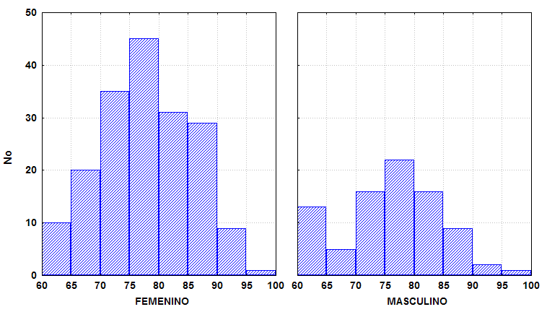

La tabla y el gráfico 2 nos presentan la distribución de los pacientes ingresados conforme su color de la piel. El grupo principal de los ingresados lo conformaron pacientes categorizados como blancos (76,8%), estando distribuidas las dos restantes categorías en valores próximos a los diez puntos porcentuales. Se calculó para cada uno de ellos la edad promedio, que hemos colocado al final de la tabla y efectuamos un contraste de medias mediante el modelo fijo de ANOVA una vía, para determinar si esas edades promedios observadas, las cuales estaban en el entorno de los 78 años eran similares, la prueba de la razón F no permitió rechazar la hipótesis de no diferencias entre ellos (F=0,3287; p=0,7201).
Este aspecto de la homogeneidad de estructura fue además investigado con el estadístico chi cuadrado, que confirmó esta propuesta explicativa, y que despejó nuestra duda, al observar frecuencias nulas en el último grupo de edad para el color de piel mestiza (χ2=2,83; p=0,8299). En el gráfico de barras confeccionado se advierte lo predominante que resulta el color azul adjudicado al color de piel blanca, así como la ausencia de color naranja en el grupo de edades (90-99), por no haberse reclutado pacientes mestizos en ella.
TABLA 2
COLOR DE LA PIEL SEGÚN EDADES
Hospital Docente Clínico Quirúrgico “Gral Calixto García”
Ciudad Habana 2004
GRUPOS DE EDADES | COLOR DE LA PIEL |  |  |  |  |  | TOTAL
GRUPOS DE EDADES | BLANCA |  | NEGRA |  | MESTIZA
GRUPOS DE EDADES | No | % | No | % | No | %
60 – 69 | 30 | 14,6 | 4 | 12,1 | 4 | 13,8 | 38 | 14,2
70 – 79 | 91 | 44,4 | 15 | 45,5 | 13 | 44,8 | 119 | 44,6
80 – 89 | 72 | 35,1 | 11 | 33,3 | 12 | 41,4 | 95 | 35,6
90 – 99 | 12 | 5,9 | 3 | 9,1 | - | 0,0 | 15 | 5,6
TOTAL | 205 | 100,0 | 33 | 100,0 | 29 | 100,0 | 267 | 100,0
% total | 76,8 |  | 12,4 |  | 10,9 |  | 100,0
Edad media | 77,6 |  | 78,7 |  | 77,3 |  | 77,7
Fuente: Investigación
Nota: Porciento sobre el total de cada sexo
χ2= 2,83; p= 0,8299 F= 0,3287; p= 0,7201

GRÁFICO 2
Color de la piel según edades

El consumo de medicamentos es presentado en la tabla y en el gráfico 3, donde podemos apreciar, que el rango estuvo entre uno y diez medicamentos. La proporción mayor de casos se ubicó para las frecuencias 4, 5 y 6, que en conjunto representaron más de la mitad de las observaciones acopiadas (58, 1%), mientras que las categorías menores correspondieron a los extremos de la distribución; apreciamos que consumiendo un solo medicamento hubo siete pacientes, para un 2,6%, igualmente resultaron minoritarios aquellos que consumían nueve o diez con 1,9 y 1,5% respectivamente.
En la columna final de la tabla hemos ubicado la edad promedio para el consumo implicado; aunque en general el rango de edades no mostró una variabilidad muy marcada, si apreciamos la tendencia a que los consumos menores tuvieran la edad media menor y los consumos mayores de medicamentos se correspondieran con una edad promedio superior, aunque esto solo se apreciaba cuando se detallaban específicamente tanto los medicamentos como las edades, pero cuando las edades son agrupadas en categorías decenales como las que utilizamos en el encabezamiento, advertimos que el consumo promedio de medicamentos es en general de cinco medicinas por paciente (5,0), mientras que en los que tienen edades entre 90 y 99 años, el consumo medio resulta mucho menor (3,9 medicamentos), esta hipótesis fue contrastada mediante el modelo ANOVA fijo una vía, que permitió rechazar la hipótesis nula que planteaba que la edad no tenía efecto sobre el nivel de consumo (F=2,959; p=0,0321). El intervalo de confianza muestra que el último grupo de edad desempeñó un papel protagónico en la obtención de esa diferencia significativa, aspecto que verificamos mediante una prueba a posteriori de Tukey.
TABLA 3
CONSUMO DE MEDICAMENTOS SEGÚN EDAD
PACIENTES ESTUDIADOS SEGÚN EDAD Y SEXO
Hospital Docente Clínico Quirúrgico “Gral Calixto García”
Ciudad Habana 2004
No. MedIcamentos | GRUPOS DE EDADES |  |  |  |  |  |  |  | TOTAL |  | Edad media
No. MedIcamentos | 60 – 69 |  | 70 – 79 |  | 80 – 89 |  | 90 - 99 |  |  |  | Edad media
No. MedIcamentos | No | % | No | % | No | % | No | % | No | % | Edad media
1 | 1 | 2,6 | 4 | 3,4 | 1 | 1,1 | 1 | 6,7 | 7 | 2,6 | 75,9
2 | 4 | 10,5 | 4 | 3,4 | 4 | 4,2 | 3 | 20,0 | 15 | 5,6 | 78,7
3 | 5 | 13,2 | 19 | 16,0 | 8 | 8,4 | 2 | 13,8 | 34 | 12,7 | 76,8
4 | 4 | 10,5 | 19 | 16,0 | 24 | 25,3 | 5 | 33,3 | 52 | 19,5 | 79,8
5 | 11 | 28,9 | 26 | 21,8 | 17 | 17,9 | 1 | 6,7 | 55 | 20,6 | 75,8
6 | 5 | 13,2 | 24 | 20,2 | 18 | 18,9 | 1 | 6,7 | 48 | 18,0 | 78,0
7 | 4 | 10,5 | 15 | 12,6 | 6 | 6,3 | 1 | 6,7 | 26 | 9,7 | 76,5
8 | 4 | 10,5 | 7 | 5,9 | 9 | 9,5 | 1 | 6,7 | 21 | 7,9 | 76,9
9 | - | 0,0 | - | 0,0 | 5 | 5,3 | - | 0,0 | 5 | 1,9 | 83,8
10 | - | 0,0 | 1 | 0,8 | 3 | 3,2 | - | 0,0 | 4 | 1,5 | 83,2
TOTAL | 38 | 100 | 119 | 100 | 95 | 100 | 15 | 100 | 267 | 100 | 77,7
Media | 4,9 |  | 4,9 |  | 5,4 |  | 3,9 |  | 5,0 |  | ////////
Fuente: Investigación
Nota: Porciento sobre el total de cada edad
F (ANOVA medicamentos entre edades agrupadas) = 2,959; p=0,0321

GRÁFICO 3
Consumo promedio de medicamentos según edad
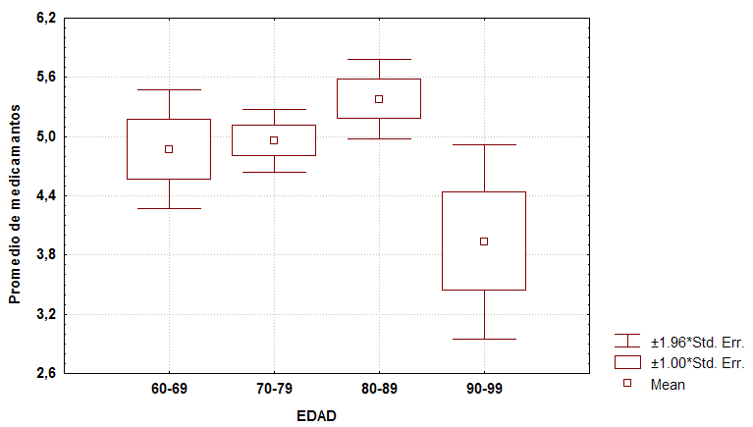

La tabla y el gráfico 4 presentan los principales diagnósticos, los cuales aparecen ordenados de manera descendente en frecuencia. La hipertensión arterial descompensada ocupó el primer lugar, con un índice de presencia de 17,2 casos por cada 100 ingresados, seguido de demencia con 16,1 e incontinencia urinaria con 14,6 y así los restantes. Igualmente para cada uno de ellos hemos calculado la comorbilidad promedio asociada a cada diagnóstico, cuyo rango osciló entre 6,8 enfermedades en la polineuropatía, a 2,5 diagnósticos asociados en la anemia.
El consumo promedio de medicamentos aparece en la columna final, debiéndose decir, que este se relacionó con la insuficiencia cardiaca, con 6,4 medicamentos, seguido de la diabetes mellitus descompensada, la polineuropatía y la enfermedad cerebro vascular, con 5,8 5,6 y 5,6 respectivamente.
Se decidió utilizar un gráfico que integra los aspectos de esta tabla y que nos permite apreciar, que a medida que nos acercamos al color rojo intenso, se asciende en el consumo de medicamentos, lo cual no mostró independencia con el número de diagnóstico y algo con la edad, y que reflejamos matemáticamente con un ANOVA modelo fijo de dos vías (F=2,1333; p= 0,004), que confirmó lo que habíamos indicado en la tabla y en el gráfico de superficie.

TABLA 4
PRICIPALES DIAGNÓSTICOS SEGÚN EDAD
Hospital Docente Clínico Quirúrgico “Gral Calixto García”
Ciudad Habana 2004
DIAGNÓSTICO | Frecuencia |  | Promedio
DIAGNÓSTICO | No | % | Edad | Comorbilidad | Medicamentos
HTA DESCOMPENSADA | 46 | 17,2 | 76,1 | 6,2 | 5,1
DEMENCIA | 43 | 16,1 | 81,1 | 6,5 | 5,0
INCONTINENCIA URINARIA | 39 | 14,6 | 78,3 | 6,1 | 4,9
ANEMIA | 37 | 13,9 | 79,1 | 2,5 | 4,8
DEPRESIÓN | 37 | 13,9 | 79,8 | 5,2 | 5,1
BRONCONEUMONÍA | 36 | 13,5 | 82,4 | 6,3 | 5,2
D MELLITUS DESCOMPENSADA | 31 | 11,6 | 74,8 | 6,3 | 5,8
PÉRDIDA DE FUNCIONES | 23 | 8,6 | 78,0 | 6,5 | 5,0
ENF CEREBRO VASCULAR | 18 | 6,7 | 73,9 | 5,3 | 5,6
SEPSIS URINARIAS | 17 | 6,4 | 76,8 | 6,5 | 4,8
EPOC | 17 | 6,4 | 76,3 | 4,9 | 4,6
CAÍDAS | 16 | 6,0 | 76,4 | 5,9 | 5,3
ISQUEMIA CARADÍACA | 13 | 4,9 | 77,5 | 5,6 | 5,2
POLINEUROPATIA | 10 | 3,7 | 74,6 | 6,8 | 5,6
INSUFICIENCIA RENAL | 10 | 3 | 85,3 | 6,7 | 4,9
PARKINSON | 9 | 3,4 | 75,8 | 6,1 | 4,9
INSUFICIENCIA CARDÍACA | 8 | 3,0 | 84,0 | 6,7 | 6,4
ESTADO CONFUSIONAL AGUDO | 5 | 1,9 | 81,8 | 5,6 | 5,0
Fuente: Investigación
Nota: Porciento sobre el total de investigados
F (ANOVA medicamentos entre edades) =2,959; p=0,0321
F (ANOVA 2 Vias: edades y medicamentos combinados) =2,1333; p=0,004

GRÁFICO 4
Relación entre la edad, la comorbilidad y el consumo medicamentos

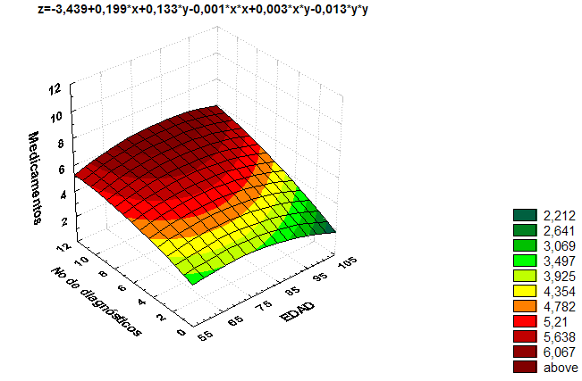

El efecto que la comorbilidad ejercía sobre el consumo de medicamentos es presentado en la tabla y el gráfico 5, donde debemos destacar en primer lugar, que la mayoría de los pacientes investigados tenían comorbilidad (98,5%), lo cual implicó que el consumo de medicamentos estuviera altamente relacionado con esta situación.
Esta hipótesis pudo ser verificada mediante el estadístico chi cuadrado que fue dicotomizado al momento de calcularlo habiéndose podido con ello no sólo obtener un resultado que superó al crítico de 3,84, sino sobre todo verificar, que la presencia de comorbilidad implicaba un riesgo para el consumo elevado de medicamentos, ya que pudimos calcular el correspondiente OR, todo lo cual se ofrece en el calce de la tabla.
Los detalles de la tabla presentada fueron utilizados no obstante para someter a contraste dócimas para dos medias o más, habiéndose calculado el promedio de la variable involucrada y ubicado en la fila o columna final de la tabla. Así se encontraron como era de esperarse diferencias significativas entre el número de enfermedades según el consumo de medicamentos, lo que se verificó mediante el criterio de la razón F de una ANOVA modelo fijo una vía (F=6,211; p=0,0004), igualmente resultó significativa la diferencia en el consumo de medicamentos según fuera o no afectado por la comorbilidad (t=3,008; p=0,0029).
En el gráfico de barras construido con los intervalos al 95% de confianza para el número medio de enfermedades según consumo de medicamentos permite apreciar que a medida que se incrementa en el eje Y, el número de diagnósticos, se incrementa en forma lineal el consumo de medicamentos.

TABLA 5
COMORBILIDAD Y CONSUMO DE MEDICAMENTOS
Hospital Docente Clínico Quirúrgico “Gral Calixto García”
Ciudad Habana 2004
Comorbilidad | Consumo medicamentos |  |  |  |  |  |  |  | TOTAL |  | No Medicamentos
Comorbilidad | < 3 |  | 3 – 5 |  | 6 - 9 |  | 10 y + |  |  |  | No Medicamentos
Comorbilidad | No | % | No | % | No | % | No | % | No | % | No Medicamentos
SI | 19 | 7,2 | 141 | 53,6 | 99 | 37,6 | 4 | 1,5 | 263 | 98,5 | 5,1
NO | 3 | 75,0 | - | 0,0 | 1 | 25,0 | - | 0,0 | 4 | 1,5 | 2,2
TOTAL | 22 | 8,2 | 141 | 52,8 | 100 | 37,5 | 4 | 1,5 | 267 | 100,0 | t=3,008; p=0,0029
Promedio Enfermedades | 4,1 |  | 4,9 |  | 5,6 |  | 7,3 |  | F=6,211; p=0,0004
Fuente: Investigación
Nota: Porciento sobre el total de cada fila
χ2=7,12; p=0,0076 OR=11,9 (1,1< OR <300,7) dicotomizado

GRÁFICO 5
Diagnósticos y consumo de medicamentos
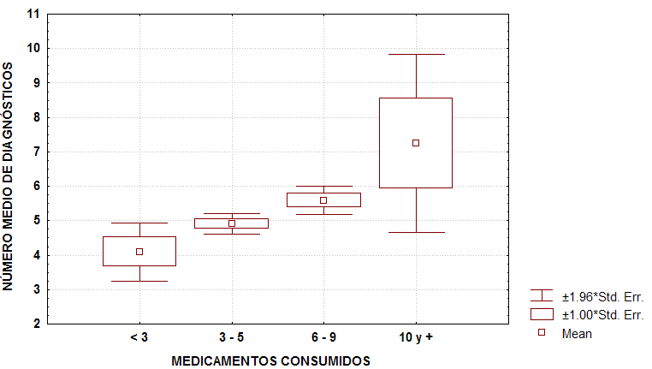

La relación entre la edad y la polifarmacia, se presenta en la tabla y el gráfico 6, donde podemos apreciar, que la mayoría de los pacientes estuvieron afectados de polifarmacia (79,0%), habiéndose advertido, que este índice tenía tendencia a incrementarse a medida que se avanzaba en edad; así el primer grupo etáreo, (60 a 69 años) fue el que menor índice registró, con 73,7 por 100 pacientes con edades, algo que se manifestó similarmente en 70-79, que reportó 77,3 y el de 80-89 con 86,3, habiéndose advertido una ruptura con este patrón, en el grupo de 90-99, algo que ya ha sido comunicado por otros autores y que será discutido posteriormente.
Se presentan dos histogramas, donde apreciamos que el grupo afectado de polifarmacia era el predominante, con una franca tendencia central mayoritaria, mientras que los no afectados de polifarmacia tuvieron tendencia a inscribir una meseta.

TABLA 6
POLIFARMACIA SEGÚN EDAD
Hospital Docente Clínico Quirúrgico “Gral Calixto García”
Ciudad Habana 2004
EDAD | POLIFARMACIA |  |  |  | TOTAL
EDAD | SI |  | NO
EDAD | No | % | No | % | No | %
60 – 69 | 28 | 73,7 | 10 | 26,3 | 38 | 14,2
70 - 79 | 92 | 77,3 | 27 | 22,7 | 119 | 44,6
80 – 89 | 82 | 86,3 | 13 | 13,7 | 95 | 35,6
90 - 99 | 9 | 60,0 | 6 | 40,0 | 15 | 5,6
TOTAL | 211 | 79,0 | 56 | 21,0 | 267 | 100,0
Fuente: Investigación
Nota: Porciento sobre el total de cada edad
χ2= 7,19; p=0,06

GRÁFICO 6
Polifarmacia según edad
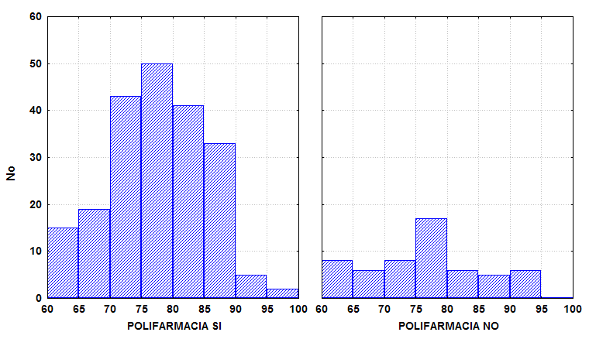

La relación entre polifarmacia y sexo se presenta en la tabla y el gráfico 7, donde se constató que a diferencia de otros estudios, el sexo que marcó un consumo superior de medicamentos fue el masculino (Mas=80,5% versus Fem=78,3%), a pesar de ello una prueba de homogeneidad no permitió descartar, la posibilidad de que tanto hombres como mujeres pudieran por igual estar afectados de este problema (χ2=0,16; p=0,6897), lo cual se advertía al apreciar una diferencia de sólo dos puntos porcentuales, y estar ambos ubicados en un consumo que afectaba a las cuatro quintas partes de los investigados de cada sexo.
El gráfico de barras proporcionales evidencia esta situación donde la polifarmacia, que es la sección predominante de cada barra aparece en color rojo.

TABLA 7
POLIFARMACIA SEGÚN SEXO

Hospital Docente Clínico Quirúrgico “Gral Calixto García”
Ciudad Habana 2004
SEXO | POLIFARMACIA |  |  |  | TOTAL
SEXO | SI |  | NO
SEXO | No | % | No | % | No | %
MASCULINO | 70 | 80,5 | 17 | 19,5 | 87 | 32,6
FEMENINO | 141 | 78,3 | 39 | 21,7 | 180 | 67,4
TOTAL | 211 | 79,0 | 56 | 21,0 | 267 | 100,0
Fuente: Investigación
Nota: Porciento sobre el total de cada edad
χ2=0,16; p=0,6897

GRÁFICO 7
Polifarmacia según sexo

Con el propósito de integrar en una sola tabla el consumo promedio de medicamentos según grupos de edades y sexo, se decidió confeccionar la tabla y el gráfico 8, donde se ha calculado una medida de tendencia central y otra de variabilidad para el consumo medio según edad, que se ubica específicamente en el sexo correspondiente, procediéndose a docimar las diferencias entre esos valores medios de consumo según sexo para la edad, utilizando para ello el estadístico de Kruskal Wallis, que es una variante de chi cuadrado, que elimina el efecto segador que pudiera tener la distribución para los grupos con menor frecuencia.
Esto nos permitió verificar los planteamientos ya declarados, de que la pertenencia a un sexo dado no excluía la posibilidad de estar afectado por polifarmacia, adviértase, que en ningún caso la probabilidad asociada fue menor del alfa crítico prefijado (0,05). Cuando se integró este análisis mediante un ANOVA una vía, tampoco pudimos encontrar, que las diferencias provocadas por el consumo de medicamentos atribuibles a un sexo dado superaran el límite crítico, al observar, que la F calculada no fue mayor de la unidad, lo cual fue corroborado con el estadístico chi cuadrado.
En el gráfico de los intervalos de confianza, se advierte solapamiento de las barras, que es congruente con lo planteado previamente.

TABLA 8
CONSUMO PROMEDIO DE MEDICAMENTOS SEGÚN EDAD Y SEXO
Hospital Docente Clínico Quirúrgico “Gral Calixto García”
Ciudad Habana 2004
EDAD | SEXO |  |  |  | Significación
EDAD | MASCULINO |  | FEMENINO
EDAD | Media | D. St | Media | D. St | H | p
60 – 69 | 4,7 | 1,8 | 5,0 | 1,9 | 0,199 | 0,6556
70 - 79 | 4,9 | 1,6 | 4,9 | 1,8 | 0,002 | 0,9625
80 – 89 | 5,7 | 2,1 | 5,2 | 1,9 | 1,309 | 0,2526
90 - 99 | 4,3 | 1,5 | 3,8 | 2,1 | 0,267 | 0,6053
TOTAL | 5,1 | 1,8 | 4,9 | 1,9 | F=0,28 | 0,5947
Fuente: Investigación
Nota: Porciento sobre el total de cada edad
χ2=7,19; p=0,06

GRÁFICO 8
Consumo promedio de medicamentos según sexo

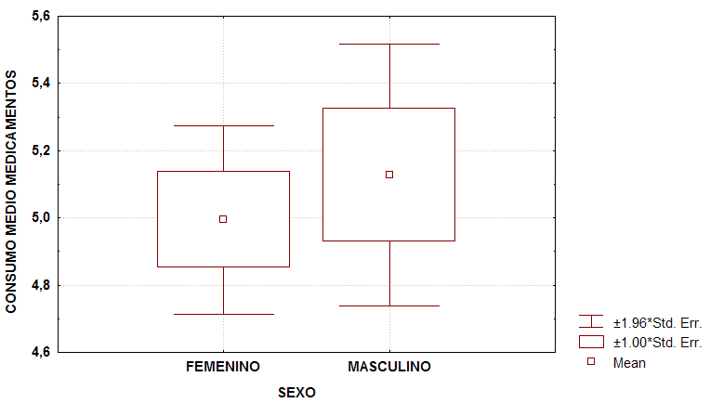

La discapacidad para las actividades básicas de la vida diaria fue evaluado tal y como hemos planteado con el Katz, cuyos puntajes aparecen categorizados en tres grupos, habiéndole correspondido un peso principal a los pacientes con independencia plena (67,0%), estando representado en menor cuantía los moderadamente dependientes con 14,2%, ya que los severos alcanzaron un nivel de presencia cercano a la quinta parte (18,7%).
Estaba pendiente determinar, si existía algún grado de relación entre la discapacidad detectada y la edad, para ello nos valimos de un ANOVA de una vía modelo fijo que permitió confirmar el efecto deletéreo que ejerce la edad sobre el nivel y estructura de la discapacidad (F=4,221; p=0,0157), aspecto que se había advertido al observar el incremento del índice de discapacidad, así, el menor nivel de presencia de discapacitados severos para las ABVD se observó en el grupo etáreo 60-69, con 13,2 discapacitados severos por cada 100 pacientes de esa edad, igualmente apreciamos el incremento de este índice llegando a ser de 46,7 en el grupo de 90-99. El gráfico asociado contribuye a explicitar las diferencias apuntadas, ya que se puede apreciar, que los pacientes categorizados con función plena inscriben una gráfica muy elevada al inicio, que se corresponde con la menor edad, para luego ir descendiendo a medida que avanza la edad, mientras que la línea naranja utilizada para representar los afectados severamente ascienden a medida que se incrementa la edad, los moderados dibujan una meseta.

TABLA 9
ESTADO FUNCIONAL PARA ABVD SEGÚN EDAD
Hospital Docente Clínico Quirúrgico “Gral Calixto García”
Ciudad Habana 2004
EDAD | KATZ (Categorizado) |  |  |  |  |  | TOTAL
EDAD | PLENO |  | MODERADO |  | SEVERO
EDAD | No | % | No | % | No | % | No | %
60 - 69 | 28 | 73,7 | 5 | 13,2 | 5 | 13,2 | 38 | 14,2
70 - 79 | 87 | 73,1 | 16 | 13,4 | 16 | 13,4 | 119 | 44,6
80 - 89 | 59 | 62,1 | 14 | 14,7 | 22 | 23,2 | 95 | 35,6
90 - 99 | 5 | 33,3 | 3 | 20,0 | 7 | 46,7 | 15 | 5,6
TOTAL | 179 | 67,0 | 38 | 14,2 | 50 | 18,7 | 267 | 100,0
Edad media | 76,7 |  | 78,7 |  | 80,3
Fuente: Investigación
Nota: Porciento sobre cada grupo de edad
χ2=13,89; p=0,030 F=4,221; p=0,0157

GRÁFICO 9
Estado Funcional según edad (ABVD)

Con igual propósito utilizamos la tabla y el gráfico 10, pero ahora referido a las actividades instrumentadas donde igualmente el índice de afectación severa resultó mínimo en los de menor edad (26,3 por 100 pacientes de ese grupo etáreo), mientras que resultó mucho mayor del doble en la edad 90-99 (66,7%).
Una prueba de homogeneidad, permitió confirmar la presunción inicial, de que el grado de afectación para las actividades instrumentadas estaba íntimamente relacionado con la edad (χ2=15,22; p=0,0186), igualmente pudimos verificar, que la edad promedio se incrementaba según se profundizaba en el deterioro del Lawton, apareciendo como edad promedio 75,3 años para los plenamente capacitados según este instrumento, mientras que los más discapacitados tenían una edad media mucho más elevada (79,7 años). Una dócima para medias mediante la razón F confirmó esta hipótesis (F=8,500; p=0,0002).
El gráfico construido muestra un patrón similar al anterior, donde la meseta es para los que están moderadamente afectados (línea violeta), mientras que la presencia de los plenos decae, los que tienen afectación severa ascienden (línea roja).

TABLA 10
ESTADO FUNCIONAL PARA ACTIVIDADES INSTRUMENTADAS Y EDAD
Hospital Docente Clínico Quirúrgico “Gral Calixto García”
Ciudad Habana 2004
EDAD | LAWTON (Categorizado) |  |  |  |  |  | TOTAL
EDAD | PLENO |  | MODERADO |  | SEVERO
EDAD | No | % | No | % | No | % | No | %
60 – 69 | 23 | 60,5 | 5 | 13,2 | 10 | 26,3 | 38 | 14,2
70 – 79 | 43 | 36,1 | 24 | 20,2 | 52 | 43,7 | 119 | 44,6
80 – 89 | 28 | 29,5 | 17 | 17,9 | 50 | 52,6 | 95 | 35,6
90 – 99 | 4 | 26,7 | 1 | 6,7 | 10 | 66,7 | 15 | 5,6
TOTAL | 98 | 36,7 | 47 | 17,6 | 122 | 45,7 | 267 | 100,0
Edad media | 75,3 |  | 77,5 |  | 79,7 |  | //////
Fuente: Investigación
Nota: Porciento sobre cada grupo de edad
χ2=15,22; p=0,0186 F=8,500; p=0,0002

GRÁFICO 10
Estado Funcional según edad y actividades instrumentadas

La tabla y el gráfico 11 muestran el estado funcional según sexo evaluados con los instrumentos Katz y Lawton. Para las actividades básicas de la vida diaria podemos decir, que en las dos terceras partes de los hombres y las mujeres evidenciaron un estado pleno de funcionabilidad (67,0%), no se evidenció diferencias significativas en cuanto al peso de la afectación severa, que en ambos estuvo próxima a la quinta parte (18,7%). El estadístico chi cuadrado confirmó estos planteamientos. Se pudo apreciar, que el discreto predominio del sexo masculino en las categorías más favorables de las actividades instrumentadas (PLENO), no influyó de manera suficiente, como para que apareciera aproximadamente equilibrado el nivel de presencia de la categoría SEVERA, (Mas=44,8% versus Fem=46,1%), aspecto verificado con la dócima de homogeneidad (χ2=0,98; p=0,6135).
Debido a la comparabilidad del índice utilizado, se profundizó en el análisis Inter-ítem, ya que como podemos apreciar en el gráfico asociado, las barras de la categoría plena para las ABVD (Katz), son superiores a las homólogas que representan el nivel de presencia de esta categoría para las actividades instrumentadas (Lawton); hipótesis relacionada con la idea, de que el nivel de deterioro puede no manifestarse con el mismo rango en las ABVD, que en las de las actividades instrumentadas, que demandan una exigencia superior; para ello utilizamos adicionalmente el programa de comparación de tasas Compare2, cuyos resultados permitieron verificar a un nivel α=0,05 que las ABVD tuvieron menos afectación que las instrumentadas, todo lo cual, con los correspondientes intervalos de confianza se ofrece en anexos. El gráfico ilustra estos argumentos.
TABLA 11
ESTADO FUNCIONAL SEGÚN SEXO
Hospital Docente Clínico Quirúrgico “Gral Calixto García”
Ciudad Habana 2004
SEXO | KATZ (Categorizado) |  |  |  |  |  | TOTAL
SEXO | PLENO |  | MODERADO |  | SEVERO
SEXO | No | % | No | % | No | % | No | %
MASCULINO | 58 | 66,7 | 12 | 13,8 | 17 | 19,5 | 87 | 100,0
FEMENINO | 121 | 67,2 | 26 | 14,4 | 33 | 18,3 | 180 | 100,0
TOTAL | 179 | 67,0 | 38 | 14,2 | 50 | 18,7 | 267 | 100,0
χ2=0,07; p=0,9676

SEXO | LAWTON (Categorizado) |  |  |  |  |  | TOTAL
SEXO | PLENO |  | MODERADO |  | SEVERO
SEXO | No | % | No | % | No | % | No | %
MASCULINO | 35 | 40,2 | 13 | 14,9 | 39 | 44,8 | 87 | 100,0
FEMENINO | 63 | 35,0 | 34 | 18,9 | 83 | 46,1 | 180 | 100,0
TOTAL | 98 | 36,7 | 47 | 17,6 | 122 | 45,7 | 267 | 100,0
Fuente: Investigación
Nota: Porciento sobre cada sexo
χ2=0,98; p=0,6135

GRÁFICO 11
Estado Funcional según sexo (Katz y Lawton)

La relación entre el estado funcional evaluado tanto para las actividades de la vida diaria (Katz), como para las instrumentadas, (Lawton), y la presencia o ausencia de comorbilidad, es presentada en la tabla y el gráfico 12.
Lo más importante a señalar, es que debido a que la casi totalidad de los pacientes presentaron comorbilidad (98,5%), la distribución de ellos en las categorías de Katz y Lawton resultó minoritaria. No obstante, en los afectados de comorbilidad, la mayoría se ubicó en la celda con menor grado de deterioro (PLENOS). Fue por ello, que nos valimos del procedimiento no paramétrico del análisis de Varianza Kruskal Wallis, que nos confirmó estos planteamientos.
Se ha utilizado un gráfico espacial tridimensional, para ubicar al lector en lo imbricado que se encuentra este proceso, que demanda algo más que un análisis bivariado y cuyos aspectos serán ofrecidos posteriormente. En el eje X se ha colocado el Katz, en el eje Y las categorías del Lawton y en el Z el número de medicamentos, se tuvo el cuidado de estratificarlo según estuviera afectado de comorbilidad, donde se destaca que la densidad de puntos para los no afectados de comorbilidad fue mucho menor, como correspondía.

TABLA 12
ESTADO FUNCIONAL SEGÚN COMORBILIDAD
Hospital Docente Clínico Quirúrgico “Gral Calixto García”
Ciudad Habana 2004
COMORBILIDAD | KATZ (Categorizado) |  |  |  |  |  | TOTAL
COMORBILIDAD | PLENO |  | MODERADO |  | SEVERO
COMORBILIDAD | No | % | No | % | No | % | No | %
SI | 176 | 98,3 | 38 | 100,0 | 49 | 98,0 | 263 | 98,5
NO | 3 | 1,7 | - | 0,0 | 1 | 2,0 | 4 | 1,5
TOTAL | 179 | 100,0 | 38 | 100,0 | 50 | 100,0 | 267 | 100,0
ANOVA H _{Kruskal Wallis} = 0,034; p= 0,8534

COMORBILIDAD | LAWTON (Categorizado) |  |  |  |  |  | TOTAL
COMORBILIDAD | PLENO |  | MODERADO |  | SEVERO
COMORBILIDAD | No | % | No | % | No | % | No | %
SI | 96 | 98,0 | 46 | 97,9 | 121 | 99,2 | 263 | 98,5
NO | 2 | 2,0 | 1 | 2,1 | 1 | 0,8 | 4 | 1,5
TOTAL | 98 | 100,0 | 47 | 100,0 | 122 | 100,0 | 267 | 100,0
Fuente: Investigación
Nota: Porciento sobre cada categoría (columna)
ANOVA H _{Kruskal Wallis} = 0,590; p= 0,4425

GRÁFICO 12
Relación entre Comorbilidad y Estado Funcional (Katz y Lawton)

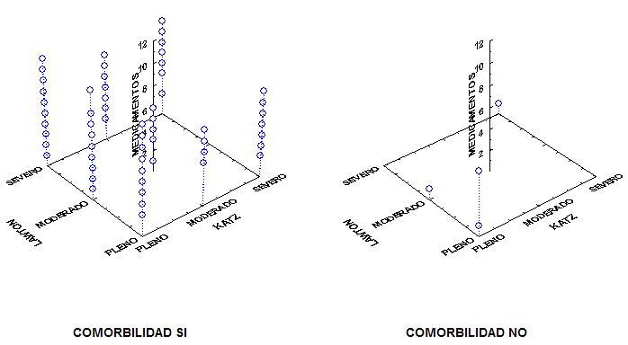

La relación entre la evaluación de las ABVD y las instrumentadas, con la presencia o ausencia de polifarmacia se ofrecen en la tabla estratificada No 13 y en su gráfico asociado. Estaba subyacente la hipótesis, de que la presencia de polifarmacia guardaba relación con el nivel de deterioro funcional para ambas actividades.
En general, hay que señalar, que para todas las categorías del Katz y del Lawton la presencia manifiesta de polifarmacia fue muy elevada, ya que esta apareció en el 79,0% de los investigados, motivo por el cual se tuvo que profundizar en el análisis mediante la utilización del número específico de medicamentos consumidos, que con un ANOVA paramétrico de una vía, que permitió rechazar la hipótesis de diferencias nulas, sobre todo para el consumo de medicamentos atribuible a discapacidades relacionadas con las actividades instrumentadas, cuyo promedio de consumo fue de 5,5 en las severas y algo menor en las plenas (4,8), la razón F calculada nos confirmó todo ello (F=8,654; p=0,0002).
El grafico de superficie que utilizamos, integra estos resultados, brindándonos una relación donde parecen imbricados estos tres elementos, que efectivamente, con la ecuación que lo encabeza, podemos apreciar, como el instrumento Lawton, mostró un banda de color rojo intenso, para indicarnos la presencia de elevados niveles de consumos de medicamentos, para cualquiera de las categorías del Katz, que por supuesto se incrementaban en el extremo severo de este último.

TABLA 13
ESTADO FUNCIONAL SEGÚN POLIFARMACIA
Hospital Docente Clínico Quirúrgico “Gral Calixto García”
Ciudad Habana 2004
POLIFARMACIA | KATZ (Categorizado) |  |  |  |  |  | TOTAL
POLIFARMACIA | PLENO |  | MODERADO |  | SEVERO
POLIFARMACIA | No | % | No | % | No | % | No | %
SI | 138 | 77,1 | 31 | 81,6 | 42 | 84,0 | 211 | 79,0
NO | 41 | 22,9 | 7 | 18,4 | 8 | 16,0 | 56 | 21,0
TOTAL | 179 | 100,0 | 38 | 100,0 | 50 | 100,0 | 267 | 100,0
ANOVA H _{Kruskal Wallis} =2,4819; p=0,1152

POLIFARMACIA | LAWTON (Categorizado) |  |  |  |  |  | TOTAL
POLIFARMACIA | PLENO |  | MODERADO |  | SEVERO
POLIFARMACIA | No | % | No | % | No | % | No | %
SI | 76 | 77,6 | 31 | 66,0 | 104 | 85,2 | 211 | 79,0
NO | 22 | 22,4 | 16 | 34,0 | 18 | 14,8 | 56 | 21,0
TOTAL | 98 | 100,0 | 47 | 100,0 | 122 | 100,0 | 267 | 100,0
Fuente: Investigación
Nota: Porciento sobre cada categoría (columna)
ANOVA H _{Kruskal Wallis} =2,4819; p=0,1152

GRÁFICO 13
Relación entre Consumo de medicamentos y Estado Funcional (Katz y Lawton)

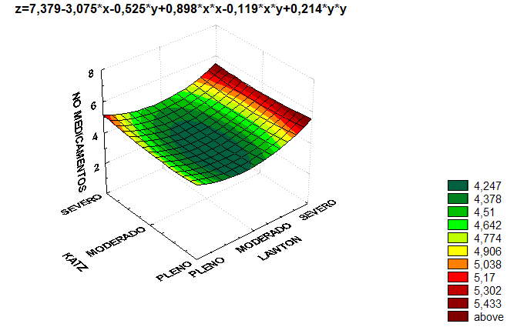

EL PUNTO DE VISTA MULTIVARIADO
La importancia de efectuar un análisis combinado con más de dos variables ha sido utilizado en tablas previas, valiéndonos para ello de la estratificación; no obstante conocemos que un problema como el que nos ocupa, involucra un número superior de variables, por ello nos vemos precisados utilizar técnicas más complejas, como las utilizadas para clasificar mediante cluster jerárquico, utilizando distancias Euclidianas, otra variante que confirmó nuestros argumentos fue la obtención de una ecuación discriminante, que nos permitirá asignar en el futuro pacientes a una categoría dada; digamos comorbilidad, o polifarmacia, en presencia de discapacidad, igualmente nuestro interés trató de obtener los factores latentes que subyacían en agrupamientos de variables y que pudimos extraer por medio de los componentes principales todos estos resultados que se comentan y ofrecen a continuación.
Matriz de componentes rotados(a,b)

ÍTEM | Componente
ÍTEM | DISCAPACIDAD | DEMOGRÁFICO
SEXO | -,141 | ,705
RAZA | -,032 | ,648
KATZ | ,709 | ,160
LAWTON | ,730 | -,161
DIAGNÓSTICOS | ,497 | ,526
EDAD | ,700 | -,168
Método de extracción: Análisis de componentes principales. Método de rotación: Normalización Varimax con Kaiser.
a La rotación ha convergido en 3 interacciones.
b Sólo aquellos casos para los que POLIFARD = 1, serán utilizados en la fase de análisis.

FIN

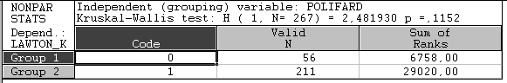

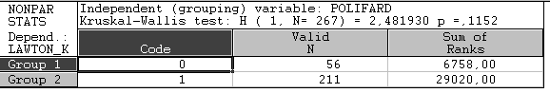

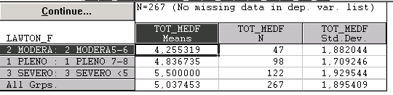

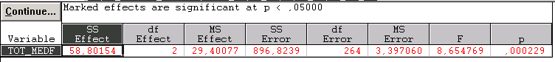

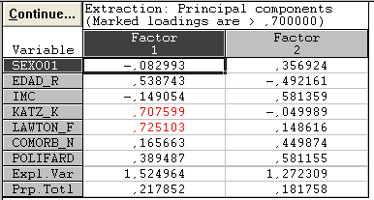

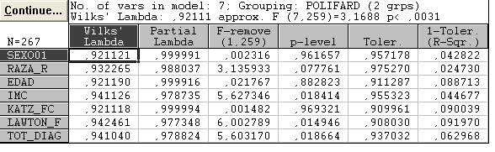

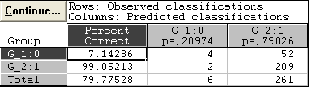

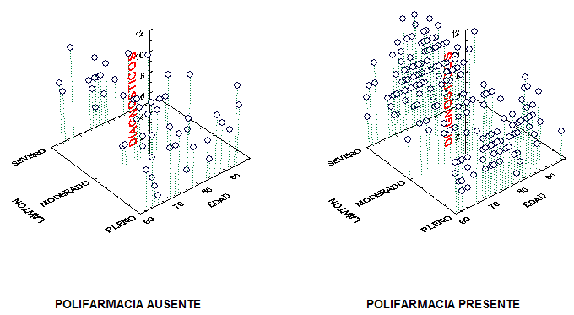

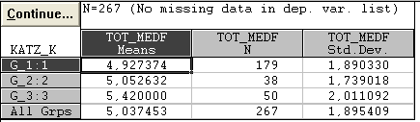

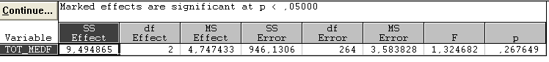
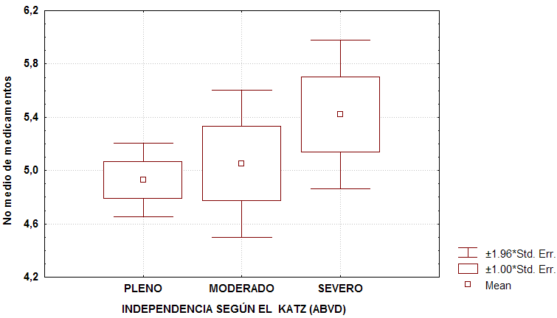

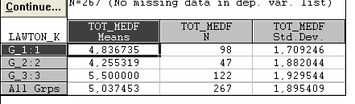

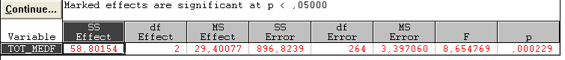

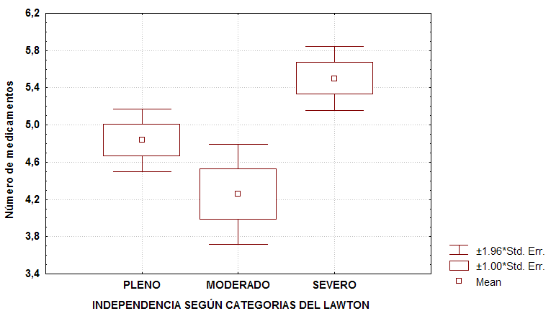

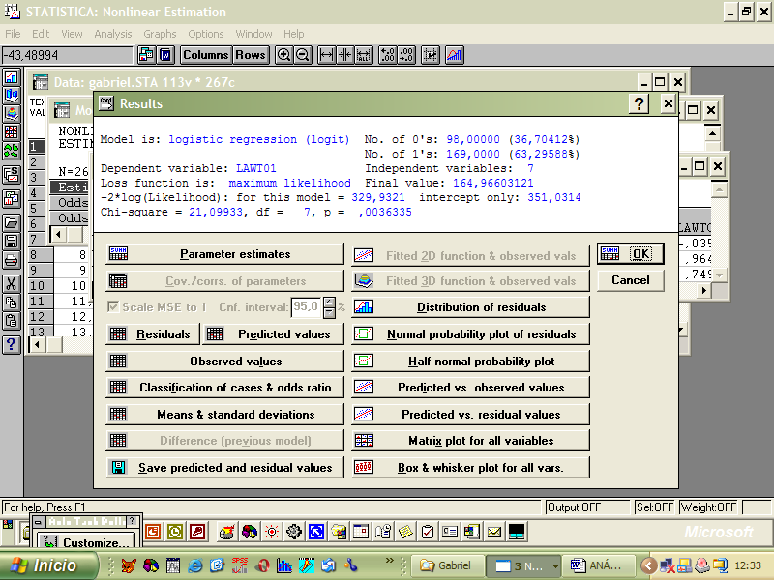

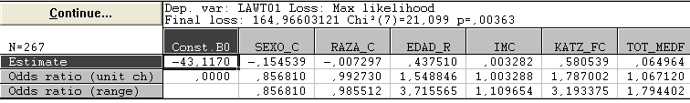

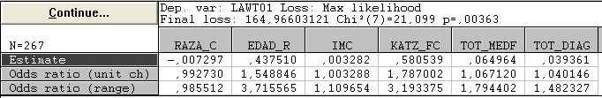

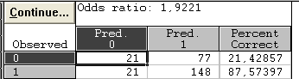

RL DISCAPACIDAD

Step number: 1

Observed Groups and Predicted Probabilities

20  1 
⬄ 1 ⬄
⬄ 1 ⬄
F ⬄ 1 1 ⬄
R 15  1 1 
E ⬄ 1 1 1 ⬄
Q ⬄ 11 11 11 1 11 ⬄
U ⬄ 11 1 11111 1 1111 ⬄
E 10  1111 11111 1111111 
N ⬄ 111111111111111111 ⬄
C ⬄ 1 101110111111111111 ⬄
Y ⬄ 1 1011101111111001111 ⬄
5  1 0 0010101010111001111 
⬄ 001 0 110010001000111001101 ⬄
⬄ 00001011000000000000100001001 ⬄
⬄ 10 000000001000000000000100000000 1 ⬄
Predicted 
Prob: 0 ,25 ,5 ,75 1
Group: 000000000000000000000000000000111111111111111111111111111111

Predicted Probability is of Membership for 1
The Cut Value is ,50
Symbols: 0 - 0
1 - 1
Each Symbol Represents 1,25 Cases.

comorbilidad

polifarmacia

DISCRIMINANTE PARA LA DISCAPACIDAD

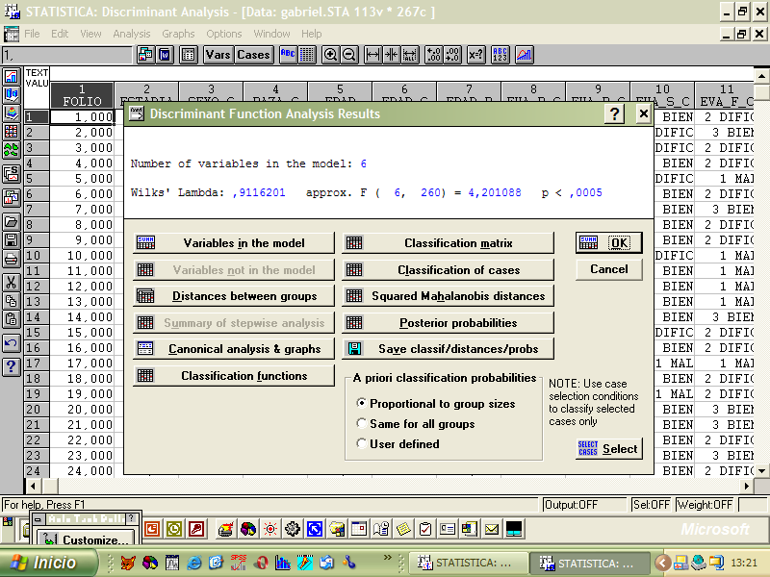

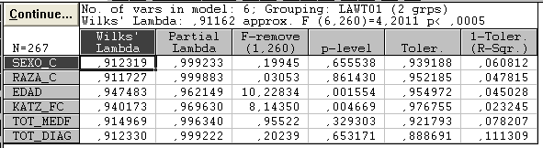

discriminante polifarmacia

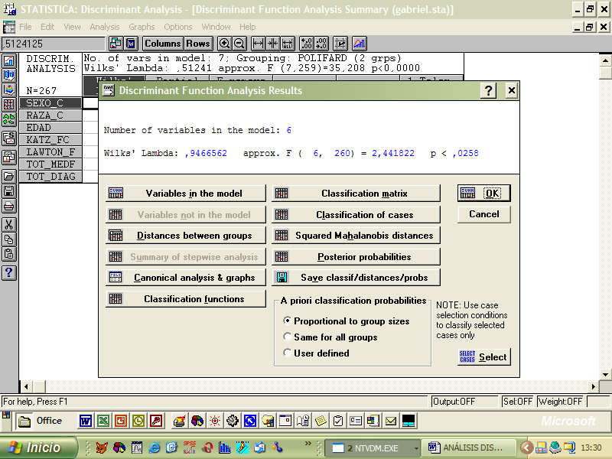

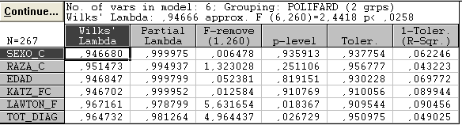

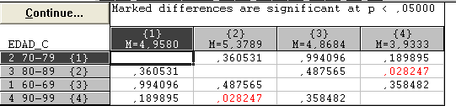

COMPARACION COMBINADA DE TASAS O ÍNDICES SEXO MASCULINO
RESULTADOS PLENOS DEL KATZ VS LAWTON EN EL SEXO MASCULINO
Rates per 100: A, 66.667 B, 40.230
If inverse sampling was used,
see results at end of output.

Exact tests:
Fisher's P:
One-tailed: P = 0.000 [ 3.9E-4 ] or 1.000
Two-tailed: P = 0.001 [ 7.8E-4 ]
Double one-tailed: P = 0.001 [ 7.8E-4 ]
Mid-P:
One-tailed: P = 0.000 [ 2.6E-4 ] or 1.000
Two-tailed: P = 0.001 [ 6.4E-4 ]
Double one-tailed: P = 0.001 [ 5.1E-4 ]
Overall's continuity-corrected P:
One-tailed: P = 0.000 [ 2.4E-4 ] or 1.000
Two-tailed: P = 0.000 [ 4.7E-4 ]
Double one-tailed: P = 0.000 [ 4.7E-4 ]
Tocher's test not required

Chi-square = 12.219 P = 0.000 [ 4.7E-4 ]
with Upton's correction = 12.149 P = 0.000 [ 4.9E-4 ]
with Haber's correction = 11.180 P = 0.001 [ 8.3E-4 ]
with Yates's correction = 11.180 P = 0.001 [ 8.3E-4 ]

RATIO [A:B] = 1.657 S.E. of log ratio = 0.151
90% confidence interval = 1.29 to 2.12
95% confidence interval = 1.23 to 2.23
99% confidence interval = 1.12 to 2.45
Low-bias estimator of ratio in population = 1.630

DIFFERENCE [A minus B] = 26.437 per 100 S.E. = 7.293
Large-sample method (Fleiss), continuity-corrected:
90% C.I. = 13.292 to 39.581
95% C.I. = 10.994 to 41.879
99% C.I. = 6.503 to 46.371
Wilson's score method:
Not continuity-corrected (Newcombe's method 10):
90% C.I. = 14.048 to 37.704
95% C.I. = 11.637 to 39.664
99% C.I. = 6.957 to 43.281
Continuity-corrected (Newcombe's method 11):
90% C.I. = 13.223 to 38.454
95% C.I. = 10.816 to 40.397
99% C.I. = 6.148 to 43.980

NUMBER NEEDED:
Subjects needed in B to avoid 1 event*: 3.8
95% C.I.: 2.5 to 9.2
Assuming a risk of R per 100 in group B, number needed
in group B to avoid 1 event* (if the risk ratio seen
in this study sample is appropriate) = 152/R
[Formula not valid if R exceeds 60.3 per 100]
*If this is a therapeutic trial where A = "treated" and
B = "controls", this is the NNTH (number needed to
treat to produce one episode of harm).

ODDS RATIO = 2.97 [reciprocal = 0.34]
Fisher's exact confidence intervals:
90%: 1.69 to 5.22
95%: 1.53 to 5.78
99%: 1.27 to 7.08
Mid-P exact confidence intervals:
90%: 1.76 to 4.99
95%: 1.59 to 5.54
99%: 1.32 to 6.78
Cornfield's confidence intervals:
90%: 1.69 to 5.25
95%: 1.53 to 5.79
99%: 1.26 to 7.02

S.E. of log O.R. = 0.313
Low-bias indicator of O.R. in the population = 2.79
Adjusted O.R. (0.5 added in each cell) = 2.93

Yule's Q = 0.50 Phi = 0.26

Lambda (for prediction of Yes-No distribution) = 0.21

MEASURES OF IMPACT
(if Group A is exposed, and Group B not exposed, to
a risk factor]
Attributable fraction in exposed = 39.7%
90% C.I. = 22.6 to 52.9
95% C.I. = 18.9 to 55.1
99% C.I. = 10.9 to 59.1
Attributable fraction in population = 24.7%
90% C.I. = 12.8% to 36.0%
95% C.I. = 10.4% to 38.0%
99% C.I. = 5.8% to 42.0%

INVERSE SAMPLING
The following results are applicable if, in each group
(A and B), subjects were added until a prespecified
number of cases (subjects with "Yes") were found.

Large-sample test: one-tailed P = 0.000 [ 2.1E-4 ]
two-tailed P = 0.000 [ 4.1E-4 ]
DIFFERENCE [A minus B] = 26.437 per 100
S.E. = 7.654 per 100
Unbiased estimate = 26.744 per 100
Confidence intervals per 100:
90% conf. interval = 14.610 to 38.878
95% conf. interval = 12.286 to 41.202
99% conf. interval = 7.743 to 45.746
RATIO (A:B) = 1.657
Unbiased estimate = 1.648
Alternative confidence intervals:
90% conf. interval = 1.293 to 2.125
or 1.174 to 2.383*
95% conf. interval = 1.232 to 2.228
or 1.098 to 2.557*
99% conf. interval = 1.123 to 2.445
or 0.965 to 2.941*
* May be preferable if the numbers or proportions
of cases (subjects with "Yes") are small.
ODDS RATIO = 2.97 [reciprocal = 0.34]
90% C.I. = 1.77 to 4.98
95% C.I. = 1.61 to 5.49
99% C.I. = 1.32 to 6.67

COMPARACION COMBINADA DE TASAS O ÍNDICES
RESULTADOS PLENOS DEL KATZ VS LAWTON EN EL SEXO FEMENINO
Rates per 100: A, 67.222 B, 35.000
If inverse sampling was used,
see results at end of output.

Exact tests:
Fisher's P:
One-tailed: P = 0.000 [ 6.8E-10 ] or 1.000
Two-tailed: P = 0.000 [ 1.4E-9 ]
Double one-tailed: P = 0.000 [ 1.4E-9 ]
Mid-P:
One-tailed: P = 0.000 [ 4.3E-10 ] or 1.000
Two-tailed: P = 0.000 [ 1.1E-9 ]
Double one-tailed: P = 0.000 [ 8.5E-10 ]
Overall's continuity-corrected P:
One-tailed: P = 0.000 [ 3.8E-10 ] or 1.000
Two-tailed: P = 0.000 [ 7.7E-10 ]
Double one-tailed: P = 0.000 [ 7.7E-10 ]
Tocher's test not required

Chi-square = 37.396 P = 0.000 [ 9.6E-10 ]
with Upton's correction = 37.292 P = 0.000 [ 1.0E-9 ]
with Haber's correction = 36.118 P = 0.000 [ 1.9E-9 ]
with Yates's correction = 36.118 P = 0.000 [ 1.9E-9 ]

RATIO [A:B] = 1.921 S.E. of log ratio = 0.114
90% confidence interval = 1.59 to 2.32
95% confidence interval = 1.54 to 2.40
99% confidence interval = 1.43 to 2.58
Low-bias estimator of ratio in population = 1.901

DIFFERENCE [A minus B] = 32.222 per 100 S.E. = 4.988
Large-sample method (Fleiss), continuity-corrected:
90% C.I. = 23.462 to 40.982
95% C.I. = 21.890 to 42.554
99% C.I. = 18.818 to 45.626
Wilson's score method:
Not continuity-corrected (Newcombe's method 10):
90% C.I. = 23.734 to 40.036
95% C.I. = 22.061 to 41.432
99% C.I. = 18.769 to 44.057
Continuity-corrected (Newcombe's method 11):
90% C.I. = 23.332 to 40.406
95% C.I. = 21.658 to 41.797
99% C.I. = 18.366 to 44.411

NUMBER NEEDED:
Subjects needed in B to avoid 1 event*: 3.1
95% C.I.: 2.4 to 4.6
Assuming a risk of R per 100 in group B, number needed
in group B to avoid 1 event* (if the risk ratio seen
in this study sample is appropriate) = 109/R
[Formula not valid if R exceeds 52.1 per 100]
*If this is a therapeutic trial where A = "treated" and
B = "controls", this is the NNTH (number needed to
treat to produce one episode of harm).

ODDS RATIO = 3.81 [reciprocal = 0.26]
Fisher's exact confidence intervals:
90%: 2.58 to 5.62
95%: 2.41 to 6.04
99%: 2.11 to 6.95
Mid-P exact confidence intervals:
90%: 2.63 to 5.49
95%: 2.46 to 5.90
99%: 2.15 to 6.80
Cornfield's confidence intervals:
90%: 2.58 to 5.63
95%: 2.41 to 6.04
99%: 2.10 to 6.93

S.E. of log O.R. = 0.222
Low-bias indicator of O.R. in the population = 3.69
Adjusted O.R. (0.5 added in each cell) = 3.78

Yule's Q = 0.58 Phi = 0.32

Lambda (for prediction of Yes-No distribution) = 0.31

MEASURES OF IMPACT
(if Group A is exposed, and Group B not exposed, to
a risk factor]
Attributable fraction in exposed = 47.9%
90% C.I. = 37.2 to 56.8
95% C.I. = 34.9 to 58.4
99% C.I. = 30.1 to 61.2
Attributable fraction in population = 31.5%
90% C.I. = 22.8% to 39.7%
95% C.I. = 21.1% to 41.2%
99% C.I. = 17.7% to 44.1%

INVERSE SAMPLING
The following results are applicable if, in each group
(A and B), subjects were added until a prespecified
number of cases (subjects with "Yes") were found.

Large-sample test: one-tailed P = 0.000 [ 4.6E-10 ]
two-tailed P = 0.000 [ 9.3E-10 ]
DIFFERENCE [A minus B] = 32.222 per 100
S.E. = 5.299 per 100
Unbiased estimate = 32.402 per 100
Confidence intervals per 100:
90% conf. interval = 24.156 to 40.648
95% conf. interval = 22.576 to 42.228
99% conf. interval = 19.489 to 45.316
RATIO (A:B) = 1.921
Unbiased estimate = 1.915
Alternative confidence intervals:
90% conf. interval = 1.592 to 2.317
or 1.495 to 2.497*
95% conf. interval = 1.536 to 2.402
or 1.425 to 2.627*
99% conf. interval = 1.431 to 2.577
or 1.299 to 2.904*
* May be preferable if the numbers or proportions
of cases (subjects with "Yes") are small.
ODDS RATIO = 3.81 [reciprocal = 0.26]
90% C.I. = 2.64 to 5.49
95% C.I. = 2.46 to 5.89
99% C.I. = 2.15 to 6.75

CAPÍTULO 7. CONCLUSIONES
- La comorbilidad, la discapacidad y la polifarmacia constituyen componentes básicos del estado de salud de los ancianos frágiles.
- La comorbilidad, es por sí misma un fuerte factor de riesgo para la discapacidad.
- La polifarmacia se relacionó con mayor grado de dependencia funcional.

CAPÍTULO 8. RECOMENDACIONES
CAPÍTULO 9. REFERENCIAS BIBLIOGRÁFICAS
- Ribera Casado JM. Prevención en Geriatría ¿Es posible? Ed Médicos 2003. Madrid.
- Vega GE, Menéndez J, Prieto RO, González VE, Leyva SB, Cardoso LN, et al. Atención al adulto mayor. En: Álvarez SR, Díaz AG, Salas MI, Lemus ER, Batista MR. Temas de Medicina General Integral. La Habana: Editorial Ciencias Médica; 2001. V.1. p.166-194.
- Varela, L. Principios de Geriatría y Gerontología. Edit. UPCH, Lima- Perú, 2003.
- Cuba. MINSAP. Carpeta Metodológica de atención primaria de salud y medicina familiar. VII Reunión Metodológica. La Habana: MINSAP; 2001.p.91-97.
- Hoskin I, Kalache A, Mende S. Hacia una atención primaria de salud adaptada a las personas de edad. Rev Panam Salud Pública. 2005; 17 (5-6): 444-47.
- Rodríguez VL, Martínez AL, Pría Barroso MC, Menéndez J. Prevalencia referida de enfermedades no transmisibles en adultos mayores. Ciudad de La Habana. Rev Cubana Hig Epidemiol. 2004 ene-abr; 42(1).
- Alonso T, Alonso-Ruiz MT, Arana A, Gallego R, Gálvez N, Lozano G, et al. Necesidad del desarrollo de servicios especializados de atención al anciano: informe de la Sociedad Extremeña de Geriatría y Gerontología (I). Rev Esp Geriatr Gerontol. 2004; 39:50-61.
- Kaiser RM, Schmader KE, Pieper CF, Lindblad CI, Ruby CM, Hanlon JT. Therapeutic failure-related hospitalisations in the frail elderly. Drugs Aging. 2006; 23(7):579-86.
- Juan Martínez López de Letona, Ramón Pérez Maestu, Ana Isabel Jiménez, Paula Villares, Juan Martínez López de Letona, Ramón Pérez Maestu, Paula Villares, Ana Isabel Jiménez. Efectos de la polimedicación sobre la salud de los ancianos y el sistema sanitario. Hospital Tres Culturas. Grupo Sanitario. Copyright siicsalud© 1997- 2006, Sociedad Iberoamericana de Información Científica (SIIC).
- Blasco F, Martínez López de Letona J, Pérez Maestu R, Villares P, Ponce J. Estudio piloto sobre el consumo de fármacos en ancianos que ingresan en un hospital. An Med Intern 2004; 21:69-71.
- Hajjar ER, Hanlon JT, Sloane RJ, Lindblad CI, Pieper CF, Ruby CM, Branch LC, Schmader KE. Unnecessary drug use in frail older people at hospital discharge. J Am Geriatr Soc. 2005 Sep; 53(9):1518-23.
- Bressler R, Bahl JJ. Principles of drug therapy for the elderly patient. Mayo Clin Proc 2003; 78:1564-1577.
- P. Abozamda, L. Romero y C. Luengo. Uso apropiado del término fragilidad. Rev Esp Geriatr Gerontol. 2005; 40(1):58-9.
- Sharon K. Ostwald. Medications, Comorbidities, and Medical Complications in Stroke Survivors: The CARES Study. Rehabil Nurs. 2006; 31(1): 10–14.
- Wolff JL, Starfield B, Anderson G. Prevalence, expenditures, and complications of multiple chronic conditions in the elderly. Arch Intern Med. 2002; 162:2269–2276.
- Peláez M. La construcción de las bases de la buena salud en la vejez: situación en las Américas. Rev Panam Salud Pública 2005; 17(5/6):299-302.
- James Stevenson, Amy P Abernethy, Cathy Miller, David C Currow. Managing comorbidities in patients at the end of life. BMJ 2004; 329:909-912.
- Fried LP, Walston J. Frailty and failure to thrive. In: Principles of Geriatric Medicine and Gerontology. 5th Ed. Hazzard WR, Blass JP, Ettinger WH Jr, Halter JB, Ouslander J, eds. New York: McGraw-Hill; 2003:1487–1502.
- Fried LP, Bandeen-Roche K, Kasper JD, Guralnik JM. Association of comorbidity with disability in older women: the Women’s Health and Aging Study. J Clin Epidemiol. 1999; 52:27–37.
- Hootman JM, Helmick CG, Lagmaid G. Public Health and Aging: Projected Prevalence of Self-Reported Arthritis or chronic Joint Symptoms among persons aged >/=65 years – United States, 2005 – 2030. MMWR 2003; 52 (21):489-91.
- Miguel Ángel Sassano et al. Bs. As-Hospital Italiano: Prescripción y Polifarmacia (www.cursoshiba.com.ar/Archivos).Terapéutica. 2004.
- Steinman MA, Landefeld CS, Rosenthal GE, Berthenthal D, Sen S, Kaboli PJ. Polypharmacy and prescribing quality in older people. J Am Geriatr Soc. 2006 Oct; 54(10):1516-23.
- Pedro Paulo Marín, editor. Manual de Geriatría y Gerontología. Santiago: Ediciones Universidad Católica de Chile; 2002.
- Hanlon JT, Pieper CF, Hajjar ER, Sloane RJ, Lindblad CI, Ruby CM, Schmader KE. Incidence and predictors of all and preventable adverse drug reactions in frail elderly persons after hospital stay. J Gerontol A Biol Sci Med Sci. 2006 May; 61(5):511-5.
- Fried LP, Ferrucci L, Darer J, Williamson JD, Anderson G. Untangling the concepts of disability, frailty and comorbidity: Implications for improved targeting and care. J Gerontol Med Sci. 2004; 59:255-63.
- Wagner EH, LaCroix AZ, Grothaus L, et al. Preventing disability and falls in older adults: a population-based randomized trial. Am J Publ Health. 1994; 84: 1800–1806.
- Ferruci L, Guralnik JM, Studenski S, et al. Designing randomized controlled trials aimed at preventing or delaying functional decline and disability in frail, older persons: a consensus report. J Am Geriatr Soc 2004; 52: 625-634.
- Fiatarone MA. Exercise to prevent and treat functional disability. Clin Geriatr Med 2002; 18: 431-462.
- Ian Janssen. Influence of Sarcopenia on the development of physical disability: The Cardiovascular Health Study. J Am Geriatr Soc 54: 56-62, 2006.
- Ministerio de Salud Pública. Centro para el Desarrollo de la farmacoepidemiología en Cuba. Formulario nacional de medicamentos. La Habana: ECIMED; 2003.
- Gómez JF. Aspectos demográficos del envejecimiento. Fundamentos de Medicina. Geriatría. Medellín: Corporación para Investigaciones Biológicas. 2006; 3-8.
- Martin GM, LaMarco K, Strauss E, Kelner KL (Eds) Research on aging: The end of the beginning. Science 2003; 299: 1339-59.
- XLVI Congreso de la Sociedad Española de Geriatría y Gerontología. Rev Es Geriatr Gerontol. 2004; 39 Supl 2:5-62.
- Cuba, Oficina Nacional de Estadística. Anuario Demográfico. La Habana: ONE; 2005.
- Duque G. ¿Por qué envejecen las células? En: Manual de Geriatría y Gerontología. Marín PP, Gae EH. Santiago de Chile: Universidad Católica de Chile; 2002.p.32-41.
- Kim S. Moleculary biology of aging. Arch Surg 2003; 138: 1051-1054.
- M. C. Zarzosa López, E. Castro Carratalá. ¿Sabemos qué significa envejecer? Revista Iberoamericana de Geriatría y Gerontología Geriátrika. 2006; 22(2):23-27.
- Gilberto Pardo Andreu. Consideraciones generales sobre algunas teorías de envejecimiento. Revista Cubana de Investigaciones Biomédicas. 2003; 22(1).
- Pulido Alvarez ME. Envejecimiento y Longevidad. En: http://www.homeopatía.com.mx/memorias 2003.
- Gómez Rinessi JF. Envejecimiento. Rev de Postgrado de la Cátedra VI a Medicina No. 100 Dic/2000 pág: 21-23.
- Salvador-Carulla L, Cano Sánchez A, Cabosoler JR. Longevidad: Tratado integral sobre la salud en la segunda mitad de la vida. Madrid. Editorial Médica Panamericana; 2004.
- Zeng Y, Vaupel JW, Xiano Z, Zhang C, Liu Y. The healthy longevity survey and the active life expectancy of the oldest-old in China. Population: an English selection 2001; 13:95-116.
- Plan galego de personas mayores 2001-2006. Conselleria de Sanidad y Servicios. Xunta de Galicia. 2001.
- Programme implementation and future programme of work of the Secretariat in the field of population. Consultado el 16-8-2003.
- Miller RA/. The biology of aging and longevity. En: Principles of Geriatric Medicine and Gerontology. Hazzard W. 4th ed. New York: Mc Graw Hill; 1999.p. 3-19.
- E. Sikora. Studies on successful aging and longevity: Polish Centenarian Program, 2000; 47(2).
- The Okinawa Centenarian Study. Consultado el 16-8-2003. Disponible en: http://okinawaprogram.com/
- R. Rabuñal Rey, R. Monte Secades, M.D. Veiga Cando, M.T. y otros. Estado de salud de los muy ancianos: situación clínica y funcional de la población centenaria. An Med Interna (Madrid) Vol 21, No. 11. pp 543-547, 2004.
- Ignacio Montorio. Maria Izal Fernández de Trocóniz. Dependencia y autonomía funcional en la vejez. La profecía que se autocumple. Rev Mul Gerontol 2002; 12(2):61-71.
- OMS. Envejecimiento Activo: Un marco político. Ginebra, Suiza: OMS. Departamento de Prevención de enfermedades no trasmisibles y promoción de la salud; 2002; 60 p. Disponible en: www.who.int/hpr/ageing.
- Cano CA, de Santacruz C, Casas A, Herrera L, Plata SJ. Situación de las personas mayores en Bogotá 1990-2000. Vejez, Estado del Arte Departamento Administrativo de Bienestar Social del Distrito. Serie Investigaciones. Bogotá 2003; 155 p.
- Walston J, McBurnie MA, Newman A, et al. Frailty and activation of inflammation and coagulation systems with and without clinical comorbidities: results from the Cardiovascular Health Study. Arch Intern Med. 2002; 162:2333–2341.
- Hoffman C, Rice D, Sung HY. Persons with chronic conditions: their prevalence and costs. JAMA. 1996; 276:1473–1479.
- Adams PF, Hendershot GE, Marano MA. Current Estimates from the National Health Interview Survey, United States, 1996. (Vital and Health Statistics, Series 10, No. 200). Hyattsville, MD: National Center for Health Statistics; 1999.
- Guralnik J, LaCroix A, Everett D, Kovar M. Aging in the Eighties: The Prevalence of Comorbidity and It Association With Disability. Advance Data From Vital and Health Statistics. Hyattsville, MD: National Center for Health Statistics; 1989.
- Anderson G. Testimony before the Subcommittee on Health of the House Committee on Ways and Means. Hearing on Promoting Disease Management in Medicare; 2002: http://waysandmeans.house.gov/health
- Porrata C, Jiménez S, Rodríguez-Ojea A, Arguelles JM. The Epidemiological Transition en Latin American. The case of Cuba. Taller of Obesity and Poverty in Latinoamerica. OPS/OMS, Cuba, 1995.
- Organización Mundial de la Salud, Clasificación Internacional del Funcionamiento, la Discapacidad y la Salud: CIF. Madrid: IMSERSO; 2001
- Larrion JL. Valoración Geriátrica Integral (III).Valoración de la capacidad funcional del paciente anciano. Anales del Sistema Sanitario de Navarra[ serie en Internet].1999 Ene-Abr [citado 23 de Ene 2007].22 Supl1.Disponible en : http://www.cfnavarra.es/salud/anales/textos/supl 22_1html.
- García Díaz J, Echeverría Ruiz de Vargas C, e Ibáñez Campos. Cómo se objetiva la discapacidad estimar a cuantificar la funcionalidad. 2005; 34 (1): 90-101.
- Rosa TE, Benicio MH, Latorre MR, Ramos LR. Determinant factors of functional status among the elderly. Rev Saude Publica. 2003; 37(1):40-8.
- Comisión Económica para América Latina y el Caribe. La situación de las personas mayores. Santiago de Chile; 2003.
- Héctor BV, Alfonso FF, Omar TG, Jesús MJ. Prevalencia de discapacidad física en ancianos del Municipio Playa. 1996. Escuela Nacional de Salud Pública "Carlos J. Finlay". Rev Cubana Salud Pública; 1999; 25(1):16-29.
- Ludmila B, Jesús M. Comorbilidad y Discapacidad. Su relación en adultos mayores de Ciudad de La Habana, GeroInfo. Vol 1, No. 2. Abril-Junio. 2006.
- Seuc Armando H, Domínguez E. Introducción al cálculo de esperanza de vida ajustada por discapacidad. Instituto Nacional de Angiología y Cirugía Vascular. Rev Cubana Hig Epidemiol 2002; 40(2):95-102.
- Bayarre Vea HD, Pérez Piñero JS, Menéndez Jiménez J, Tamargo Barbeíto TO, Morejón Carralero A, Díaz Garrido D, González de Piñera Marrero A. Prevalencia y factores de riesgo de discapacidad en ancianos. Ciudad de la Habana, Camagüey, Las Tunas, Granma y Holguín. 2000-2004 (Informe final de investigación).
- Peláez M, Palloni A, Alfonso JC, Ham-Chande R, Henis A et al. SABE: Encuesta Salud, Bienestar y Envejecimiento, 2000. Washington, D.C: Organización Panamericana de la Salud; 2004.
- Rijken M, Kerkhof M, Dekker J, Schellevis F. Comorbidity of chronic diseases. Quality of Life Research, February 2005; 14(1):45-55.
- Fultz NH, Ofstedal MB, Herzog AR, Wallace RB. Additive and interactive effects of comorbid physical and mental conditions on functional health. J Aging Health 2003; 15(3):465-81.
- Moxey ED, o. Connor JP, Novielli KD, Teutsch S, Nash DB. Prescription drug use in the elderly: a descriptive análisis. Health Care Financ. Rev 2003; 24:127-141.
- Guerra Silla Maria G.: Polifarmacia y farmacología en Geriatría. 2002:7-8. (www.facmed.unam.mx / deptos / salud / POLIFA~1.htm).
- Natalia FG, Denis DA, Bárbaro PH y Alberto RP. Polifarmacia en el anciano. ACTA MÉDICA 2002; 10(1-2).
- Gordillo, M.E. y col.: Análisis de la prescripción y uso de medicamentos en pacientes geriátricos: Revista Farmacia Clínica. Vol 8. No. 4. pp. 314. 1991.
- Rochon PA, Gurwitz JH. Medication Use. En: Hazzard W, Blass JP, Halter JB, Ouslarder JG, Tinetti ME, eds. Principles of Geriatric Medicine and Gerontology. 5th ed. New York: McGraw-Hill; 2003. p. 219-230.
- Fitten LI, Coleman L, Siembieda DW. Assessment of capacity to comply with medication regimens in older patients. J Am Geriatr Soc 1995; 43:361-7.
- Sthephenson BJ, Row BH, Haywes RB. Is the patient taking the treatment prescribed? JAMA 1993; 269:2779-81.
- Schmader KE, Hanlon JT, Pieper CF, Sloane R, Ruby CM, Twersky J, Francis SD, Branch LG, Lindblad CI, Artz M, Weinberger M, Feussner JR, Cohen HJ. Effects of geriatric evaluation and management on adverse drug reactions and suboptimal prescribing in the frail elderly. Am J Med. 2004 Mar 15; 116(6):394-401.
- Hammerlein A, Derendorf H, Lowenthal D. Pharmacokinetic and pharmacodynamic changes in the elderly: clinical implications. Clin Pharmacokinet 1998; 35: 49-64.
- Greenblatt DJ, Abemethy DR, Shader RI. Pharmacokinetic aspects of drug therapy en the elderly. Ther Drug Mon 1986; 8:249-55.
- De la Serna de Pedro I. Utilización de psicofármacos en el anciano. Interacciones y efectos secundarios. Rev Psiquiatría Fac Med Barna 2000; 27:292-6.
- De la Serna de Pedro I. El anciano polimedicado y los riesgos de interacciones medicamentosas. Actas Esp Psiquiatr. Monogr 2005; 3:58-62.
- Montero O. Envejecimiento renal, En: Borrero J. Montero O. Nefrología. Medellín: Corporación para Investigaciones Biológicas; 2003. p. 637-642.

Anexo I. Planilla de consentimiento

Yo _____________________ me comprometo a participar en la investigación Comorbilidad, Discapacidad y Terapéutica Farmacológica en los Adultos Mayores ingresados en el Hospital “Calixto García” durante el año 2004, bajo el compromiso por los autores de no divulgar ninguna información relativa a mi persona.

NOMBRE Y APELLIDOS

FIRMA

Anexo II. Encuesta para medir la discapacidad física y mental y sus factores asociados
Datos generales
Nombre: ____________________ Fecha: __________
Edad: __________ Ocupación: __________ Escolaridad: __________
Policlínico: __________ Consultorio: __________
I.- Miniexamen del Estado Mental.
I. Orientación | 1. Día de hoy __________
(máximo 10 puntos) | 2. Mes __________
Interrogar al anciano sobre fecha de hoy, estación del año, etc. Interrogar al anciano acerca del nombre de la calle dónde habita o vive, número de su casa. | 3. Año __________
 | 4. Día de la semana __________
 | 5. Estación __________
 | 6. Dirección __________
¿En que ciudad estamos? | 7. Número de la casa __________
¿Qué provincia? | 8. Ciudad __________
¿Qué país? | 9. Provincia __________
 | 10. País __________
II. Registro: | 11. Pelota __________
(máximo 3 puntos) | 12. Bandera __________
Explorar la capacidad de memoria. Repetir despacio las palabras: PELOTA/ BANDERA/ÁRBOL. | 13. Árbol__________
Repetirla hasta 6 veces para que el anciano las aprenda. Registrar los intentos. | # de intentos__________
III. Cálculo y Atención: | 14-93__________
(máximo 5 puntos) | 15-86__________
Contar desde 100 hasta abajo restando 7. | 16-79
Para después de 5 respuestas: (93,86,79, | 17-72 __________
72,65). Dar un punto por cada respuesta correcta. Si el sujeto no puede realizar las tareas, debe deletrear la palabra MUNDO de atrás hacia adelante. Dar un punto por cada letra bien ubicada. Ej.: ODMUN= 5/ODMUN= 3 | 18-65 __________
 | 19. No. de letras bien ubicadas.__________
IV. Recuerdo: | 20. Pelota __________
(máximo 3 puntos) | 21. Bandera__________
Preguntar por las tres palabras repetidas previamente. Un punto por cada respuesta correcta. | 22. Árbol __________
V. Lenguaje
(máximo 9 puntos) | 23. Reloj __________
Mostrar al anciano un reloj y preguntarle: | 24. Lápiz __________
"¿Qué es esto?". Repetir lo mismo para el lápiz. Un punto por respuesta correcta.
- Repetir la frase "Ni sí, ni no, ni peros". | 25. Repetición__________
- Realizar una orden en 3 tiempos (Tomar un papel con la mano derecha, doblarlo por la mitad y ponerlo en el piso). | 26. Coger el papel con la mano derecha. _________
 | 27. Doblarlo por la mitad_________
 | 28. Ponerlo en el piso_________
- Leer y obedecer: CIERRE LOS OJOS. | 29. Cerrar los ojos _________
- Escritura: Orientar al sujeto para que escriba una frase u oración. | 30. Escritura de la orientación _________
- Copiar un dibujo del Test de Bender. | 31. Dibujo _________
Puntuación:
Sumar el número de respuestas correctas.
En las respuestas del Aspecto III, incluir los ítems del 14 al 18 ó el ítem 19, pero no ambos.
El máximo de puntos es 30.
II. Índice de Lawton.
(Escala de actividades instrumentadas de la vida diaria)
A. Capacidad para usar el teléfono.
- Opera el teléfono por iniciativa propia; busca el número en el dial, etc.___________
- Marca unos cuantos números bien conocidos.___________
- Contesta el teléfono, pero no marca.___________
- No usa, en absoluto, el teléfono.___________
B. Compras.
- Hace todas las compras necesarias, independientemente.___________
- Hace independientemente, pequeñas compras (leche, pan, café).___________
- Tiene que ser acompañado para cualquier viaje.___________
- Completamente incapaz de comprar.___________
C. Preparación de los alimentos
- Planea, prepara y sirve comidas adecuadas independientemente.___________
- Prepara comidas adecuadas si se le dan los ingredientes.___________
- Calienta y sirve si se le deja preparada.___________
- Hay que prepararle y servirle las comidas.___________
D. Manejo de la casa
- Mantiene la casa, solo o con ayuda ocasional (Ej.: trabajo pesado, ayuda doméstica).___________
- Realiza tareas diarias ligeras tales como lavar los platos, hacer las camas.___________
- Realiza tareas diarias ligeras, pero no puede mantener un nivel aceptable de limpieza.___________
- Necesita ayuda para todas las tareas del mantenimiento de la casa.___________
- No participa en ninguna de las tareas domésticas.___________
E. Lavado (de ropa).
- Hace el lavado personal, completamente.___________
- Lava pequeñas piezas, lava las medias, etc.___________
- Todo el lavado es hecho por otros.___________
F. Modo de transporte.
- Viaja independientemente en transporte público o maneja su propio auto.___________
- Dispone su propio viaje en taxi, pero no usa otros tranportes públicos.___________
- Viaja en transportes públicos cuando va acompañado por otros.___________
- Viaje limitado a taxi o automóvil con ayuda de otro.___________
- No viaja en absoluto.___________
G. Responsabilidad de los propios medicamentos.
- Es responsable de tomar los medicamentos en dosis y a horas correctas.___________
- Toma la responsabilidad si se le preparan previamente los medicamentos en dosis separadas.___________
- No es capaz de administrarse sus propios medicamentos.___________
H. Capacidad para manejar las finanzas.
- Maneja, independientemente, los asuntos económicos (presupuesto, hace cheques, para el alquiler y las cuentas, va al banco, cobra y sigue la pista de sus ingresos).___________
- Maneja las compras diarias pero necesita ayuda para las operaciones de banco, las compras mayores, etc.___________
- Incapaz de manejar dinero.___________
Puntuación: (de 8 posibles)
III. Encuesta de factores de riesgo de discapacidad.
A continuación se le expondrán algunos problemas que afectan a los ancianos, y quisiera que me dijera si están o no presentes en su vida. Su ayuda a responder sinceramente en cada momento, así como el precisar si los tiene, desde cuándo presenta estos problemas, será muy importante para la realización de la investigación. Por favor responda:
Factores biológicos:
- Tiene usted antecedente de enfermedades crónicas (enfermedad cardiovascular, enfermedad cerebrovascular, enfermedad de Parkinson, artrosis, artritis.)
___________ (Si tiene alguna de las anteriores enfermedades, desde cuándo).
- Presencia de secuela posfractura de cadera (deformidad, dolor e impotencia funcional)
_________ (Actualmente y por favor hace tres años)

ANEXO No. 3

I. Datos generales

Nombres y Apellidos _________________________________
Edad _______ Sexo: M ___ F ____ Color de la piel: B ___, N ____, M ___ A ____

II Antecedentes patológicos personales:
CI ______ HTA ______ DM ______ ECV _____
Dislipidemia ____ Sedentarismo ____ Otros ______

Matmetodo
Diseño metodológico
1. Tipos de proyectos
a. Proyectos de intervención
b. Proyectos de evaluación
c. Proyectos de desarrollo tecnológico
d. Proyectos de investigación
e. Proyectos de investigación acción.
2. Tipo de estudio realizado
Tipos de diseño.
3. Período y lugar donde se desarrolla la investigación
4. Universo y muestra
5. Métodos
a. métodos empíricos
b. métodos estadísticos
c. métodos teóricos.
3
6. Selección de las variables
7. Procedimientos
8. Métodos de recolección de la información

edith
Se efectuó una investigación observacional descriptiva, de corte o transversal, con diseño predominante cuantitativo, centrada en determinar las interconexiones entre comorbilidad, discapacidad y terapéutica farmacológica utilizada, la cual acopio información de una muestra aleatoria de pacientes con 60 años o más, que fueron ingresados en el Centro Iberoamericano de la Tercera Edad o en el Hospital Docente Clínico Quirúrgico “General Calixto García Iñiguez ”, de Ciudad de la Habana en el período comprendido entre el primero de enero del 2004, y el 31 de diciembre del propio año.

DISEÑO Y SELECCIÓN
El diseño elegido fue el de tipo observacional analítico-descriptivo de tipo transversal, que permitió registrar la información de los pacientes que ingresaron entre el 1ro de enero del año 2004 y el 31 de diciembre del propio año; cuya unidad de análisis fue el anciano ingresado.
El modelo básico de la investigación resultó muy próximo a lo recomendado por Donalson ( ) Donalson S W, Wagner C C Gresham G E. Unified ADL evaluation form Arch Phys. Med Rehabil 1993; 54: 175-179.60), que ha brindado pautas sobre la obtención de información médica en situaciones similares, los detalles correspondientes a los formularios utilizados para el registro de los datos se ofrecen en anexos. Igualmente se tuvo cuidado de que el paciente, o el familiar responsable de su cuidado aceptara a participar en la investigación, ya que se demandaría información que complementaría lo obtenido en la historia clínica; esta forma de actuar fue especialmente cuidadosa, para los pacientes ingresados en el área hospitalaria, ya que no se deseaba interferir con la atención médica que recibían, por lo que fueron omitidos comentarios evaluativos sobre la atención recibida, o alguna otro, que manifestara inconformidad de la manera en que se conducía su etapa hospitalaria, por otro lado no se deseaba estimular ni en el paciente, ni en su familiares que el mismo necesitaba estar ingresado en un servicio distinto del que lo tenía hospitalizado; por ello resultó imprescindible el haber efectuado coordinaciones previas tanto con el Departamento Docente de Medicina, como con la Sub dirección asistencial hospitalaria encargada de estas salas, para que nos brindaran su consentimiento, tanto a efectuar estas indagaciones, como a utilizar la información contenida en los correspondientes archivos de historias clínicas; nos resultó de utilidad el empleo coordinaciones establecidas por el denominado EMAG hospitalario de esta institución, que por mucho tiempo estuvieron a cargo de la investigadora principal de este estudio. Aclaramos que estos aspectos tuvieron en cuenta no solo el recabar del paciente seleccionado su disponibilidad a participar o no en esta investigación, luego de haber sido suficientemente informado, sino además, el poderle garantizar tanto al paciente como a sus familiares y al médico de asistencia que ni la identidad del paciente, ni la del médico de asistencia o su sala sería divulgados y que sería mantenidos en anonimato, y que no se brindaría detalles que pudieran conducir a la identificación de los involucrados, y que las divulgaciones o publicaciones que se derivasen serían de naturaleza científica, o dirigidas a perfeccionar los servicios médicos que se brindan.
Tanto la información obtenida directamente del paciente, el familiar o los comentarios o conversaciones con los médicos de asistencia, o el personal de enfermería, fueron utilizados para confeccionar nuestros registros básicos, cuyo eje principal lo conformaba los datos contenidos en la historia clínica de cada paciente, la cual se efectuaba de manera cuidadosa.

NÚMERO DE SUJETOS NECESARIOS Y SELECCIÓN

El estudio se realizó utilizando 267 pacientes seleccionadas por un procedimiento secuencial probabilístico, que con un 95% de confianza y un error no mayor al 5% nos brindó la representatividad deseada, para las estimaciones que se derivarán en relación con la comorbilidad, la discapacidad y la polifarmacia, habiéndose utilizado como universo de referencia inicial el conformado por los pacientes que habitualmente ingresan a los servicios de medicina o al CITED durante una año, siempre y cuando cumplieran los requisitos de inclusión establecidos.
Como quiera que un procedimiento simple aleatorio no era recomendable por las implicaciones administrativas o de otra índole, se eligió una variante más práctica, que no prefijaba de inicio el tamaño muestral necesario para un nivel de confianza dado y cuyos fundamentos científico metodológicos indican que:
Este tipo de selección secuencial no necesita de una determinación a priori del tamaño muestral imprescindible para alcanzar el nivel de significación deseado, sino que este se va monitoreando a lo largo del experimento, a medida que se reclutan los pacientes u observaciones obtenidas de los sujetos que cumplen los requisitos de inclusión, lo cual se puede efectuar gracias a una regla, que permite tomar una de las tres decisiones que se ofrecen a continuación, y que se efectúan un número dado de veces a lo largo del desarrollo de la experiencia y para lo cual es necesario haber acopiado un número suficiente de observaciones, motivo por el cual decidimos hacer cortes para las corridas de las dócimas a medida que avanzaba el reclutamiento o acopio observaciones, decidiéndose con estos datos:
- Aceptar la hipótesis
- Rechazar la hipótesis
- Continuar el experimento tomando una nueva observación.

Esto se puede efectuar, gracias a que las variables claves seleccionadas: comorbilidad, discapacidad, polifarmacia, fueron medidas de manera cuantitativa y en todo su diapasón, sin aplicar de inicio la dictomización, ya que nos permitía suponer que constituían una variable continua:
χ cuya función de frecuencia f(χ ; θ), depende del parámetro θ; y que nos permite docimar la hipótesis:
H₀: θ = θ₀
El primer corte fue efectuado con 50 casos, que nos arrojó una probabilidad similar para aceptar o rechazar p₀m o p₁m , por lo que fueron reclutados nuevos pacientes antes de efectuar un nuevo contraste. Nos hemos apoyado en la bibliografía sobre estos temas (Cox D.R. Planning of experiments. John Wiley and sons Inc London 1990. Sentís J, Pardell H, Cobo E, Canela J. Manual de Bioestadística 2da Edición Editorial Masson Barcelona España 1995.
Unas de las primeras referencias a la utilidad y fundamentación teórica de este procedimiento fue corresponde al estadístico Norteamérica Wald, cuyo trabajo "Sequential Method of Sampling between Two Courses of Action" , publicado en el Vol 40 No. 231 del Journal fo the American Statiscal Association del año 1945 estableció las bases del mismo, habiéndose extendido su uso al diseño de experimentos y evaluación de tecnología medica, que es nuestro interés, debido a que tal método nos brinda un procedimiento de selección ideal para los pacientes que ingresan o acuden a consulta, aparte de que no requiere de más observaciones que las necesarias para tomar una decisión, ya que el indica en que momento se han reunido las observaciones suficientes para tomar una decisión con los riesgos que hemos elegido, gozando además de la ventaja, de que necesita como promedio menos observaciones y que esta disminución no implica el incremento de los errores alfa y beta, hay quienes dice, que este procedimiento reduce a la mitad el tamaño muestral necesario para alcanzar la significación deseada.

Criterios de inclusión
- Paciente con 60 años y más de edad ingresados en el Cited, o en las salas de Medicina del Hospital Clínico Quirúrgico docente “Gral Calixto garcía I”
- Paciente que consienta en participar en el estudio.

Criterios de exclusión
- Paciente con enfermedad terminal.
- Paciente con diagnostico de demencia estadio severo sin redes de apoyo.
- Paciente que decida abandonar el estudio.

PROCEDIMIENTOS
Una vez que el paciente era seleccionado, se conversaba con él y se solicitaba su conformidad a participar, si se rehusaba, estaba previsto que se asignara al siguiente. No hubo ningún caso de rechazo. Luego se tomaba la información de la historia clínica más reciente y se consultaban las anteriores de existir, todo lo cual se volcaba a los instrumentos confeccionados (Ver listado en anexos).
Una vez que teníamos confeccionado el formulario con parte de la información demográfica o clínica de cada paciente, se le visitaba, generalmente en el horario de la tarde, cuando ya había culminado el pase de visita y había descansado, se hacia en su propia habitación, creándose para ello una atmósfera permisible y de confianza, las coordinaciones con el personal de asistencia médica, y de enfermería fueron efectuadas en todos los casos.
La confección de la documentación que motiba nuestro interés cumplía con todas las exigencias biéticas, y de la propedeutica clínica, no apremiando al paciente ni a sus familiares, pero centrando el acopiodela información hacia los intereses del estudio, sin que las divagaciones que se podían producir por partre del apaciente, alteraran el rumbo deseado.
Generalmente una entrevista no era suficiente y luego era retomada la conversación, que nos permitía por fina ajustar el instrumento a los que verdaderamente caracterizaba el paciente involucrado.
- Un aspecto clave y efectuado por la propia autora, consistió en efectuar en las primeras posteriores al ingreso una evaluación funcional de cada paciente mediante dos instrumentos de amplio dominio internacional, el Katz y el Lawton, según los criterios preconizados para su aplicación e interpretación (Botella Ausina J. Metodología de investigación en gerontología. Capitulo 14; En: Fernández-Ballesteros R et al. Gerontología Social. Edit Pirámide. Madrid 2000: 329- 352.
Hernández López J M. Técnicas de investigación y evaluación. Capitulo 15; En: Fernández-Ballesteros R et al. Gerontología Social. Edit Pirámide. Madrid 2000: 355-382 ).
Generalmente estas evaluaciones eran revisadas al momento del egreso para determinar si habían acontecidos cambios importantes, que debían ser tenidos en cuanta, se tomaba la evaluación funcional con la cual regresaba para su casa.
OPERACIONALIZACIÓN DE LAS VARIABLES

El nivel de medida utilizado en nuestras variables nos permitió categorizarlas en las formas clásicas: cuantitativas o cualitativas, habiéndose considerado como variables de respuesta a la comorbilidad, la discapacidad y la polifarmacia, mientras que las restantes fueron tomadas como independientes o predictoras, ya que en múltiples de nuestros análisis utilizaremos el Modelo Linear General, es decir, considerar como explicativas a las variables que caracterizaban o se relacionaban con el nivel de presencia o estructura de la variable de respuesta; las primeras íntimamente vinculadas con la causa, las segundas con el efecto.

CRITERIOS DE OPERACIONALIZACIÓN DE LAS PRINCIPALES VARIABLES
VARIABLE | OPERACIONALIZACIÓN | TIPO
Edad | En años cumplidos: categorizada como: 60-69; 70-79; 80-89 y 90-99 | INDEPENDIENTE
Sexo | Se anotó Masculino o Femenino según correspondía | INDEPENDIENTE
Estado civil | Se anotó: Viudo (a); Divorciado (a); Casado(a); Soltero (a) según correspondiera. | INDEPENDIENTE
Escolaridad | Se anotó: Sin instrucción; Primaria; Secundaria; Técnica - Pre Universitaria y Universitaria, según correspondiera. | INDEPENDIENTE
Ocupación | Se anotó: Jubilado, Pensionado, Trabajador, Ama de casa, según correspondiera. | INDEPENDIENTE
Motivo de ingreso | Se anotó lo declarado por el paciente al momento del ingreso | INDEPENDIENTE
Diagnóstico definitivo al egreso | Se anotó el de la H clínica, categorizado según CIE 10 | INDEPENDIENTE
Comorbilidad | Se anotaron todos los diagnósticos o alteraciones de la salud, diagnosticas tanto previamente como durante el ingreso, se transformó en variable numérica y luego se dicotomizó según tuviera dos o más diagnósticos | DEPENDIENTE
Estadía | Se anotó el número de días que permaneció ingresado. | DEPENDIENTE
Polifarmacia | Se anotaron todos los medicamentos que utilizaba habitualmente el paciente, tomando en cuenta los previos al ingreso y los que le quedaban luego de egreso | DEPENDIENTE
APP | Se anotó de las historias clínicas aquellos que eran de interés para el estudio. | INDEPENDIENTE
Factores de riesgo | Se anotaron las relacionadas con: anciano frágil, dependencia y otras que profundizaran o deteriorasen su salud presente o futura. | INDEPENDIENTE
Katz | Se evaluó el grado de dependencia a las actividades básicas al momento del egreso, categorizado en tres grupos: Pleno (sin ninguna grado de dependencia), Moderado (alguna grado de dependencia), Severo (elevada dependencia), según afectación | DEPENDIENTE
Lawton | Se evaluó el grado de dependencia a las actividades instrumentadas al momento del egreso, categorizado en tres grupos: Pleno (sin ninguna grado de dependencia), Moderado (alguna grado de dependencia), Severo (elevada dependencia), según afectaciónal momento del egreso | DEPENDIENTE
Estado al egreso | Vivo (curado, mejorado, igual)  Fallecido | DEPENDIENTE

Procesamiento y análisis de la información
La información acopiada fue procesada automáticamente, mediante la confección de un fichero de base de datos en SPSS versión 13,0, contentivo de información que previamente había sido revisada en la etapa de acopio y que luego fue validado automáticamente, utilizando las facilidades del sistema SPSS, que permite identificar y brindar una solución adecuada a valores perdidos o aberrantes.
En general las variables que podía ser objeto de tratamiento como datos cuantitativos (medidas, puntajes o rangos), fueron resumidas con medidas de tendencia central (media aritmética o mediana), utilizandose cuando procedía la desviación estándar para calcular intervalos de confianza para ellas, las categorías o taributos fueron resumidas con razones, o porcentjase.
Se tuvo cuidado de que las tablas y gráficos tuvieran una adecuada densidad de información, para poder calcular los estadíscos de iertiumbre. Como quiera que el más utilizado fue el Chi cuadrado, nos vimos precisados reunir categoría, para dar cumplimiento a las exigencias teóricas que demandan al menos una frecuencia de 5 en los valores esperados por celda, para que el chi cuadrado no sea espúreo, esto sobre todo fue de utilidad en el caso de la discapacida, que se reagrupo con categorías contiguas, transformando los puntajes en rangos, mediante un procedimiento ortodoxo utilizable en las opciones que brinda el SPSS.
En todos los casos los contrastes correspondientes para variables cualitativas o cuantitativas, fueron efectuadas a un nivel α= 0,05, y con los estadísticos χ2 o la razón F o t conforme el tipo de variable utilizada, cuando procedía se efectuaban dócimas no paramétrias, brindánsoe al final una visión integradora más compleja con procedimientos multivariados. Los detalles se ofrecen en las tablas correspondientes.

